**北京邮电大学**

**网络空间安全学院**



信息安全课程设计

**课 题 Windows10 操作系统中的远程控制系统**

**组 长 许岽**

**组 员 李懿飞、彭致远、王晨旭、王硕、匡创亚**

**2020年9月12日**

目录

1.课程设计目的与要求 4

2. 远控系统概要设计 4

3. 远控系统详细设计与原理分析 5

3.1 主控端设计与原理分析： 5

3.1.1 主控端模式介绍 5

3.1.1.1 主控端模式结构 5

3.1.1.1 MFC架构 7

3.1.1.2 通信 7

3.1.2 具体功能实现 9

3.1.2.1 键盘监控 9

3.1.2.2 文件操作 12

3.1.2.3 截图、拍照、弹窗 19

3.1.2.4 反弹shell 23

3.2 被控端设计与原理分析 25

3.2.1 被控端介绍 25

3.2.2 被控端木马功能模块 26

3.2.2.1 远程屏幕监控模块 26

3.2.2.2 调用摄像头拍照模块 28

3.2.2.3 键盘记录监控模块 30

3.2.2.4 文件管理模块 31

3.2.2.5 弹窗模块 34

3.2.2.6 反弹shell 35

3.3 基于Socket的连接与数据传输 36

3.3.1 多用户同时连接与指定用户连接 36

3.3.1.1 利用log文件备份连接过的主机 36

3.3.1.2 指定特定用户连接 38

3.3.1.3 多客户端同时在线 38

3.3.2 利用多线程进行socket消息传递 39

3.3.2.1 多线程的socket连接 39

3.3.2.2 多线程实现超时重连 39

3.3.2.3 多线程阻断程序阻塞 41

3.3.3 文件的传输与编码问题 41

3.4 基于DH密钥协商进行通信加密 44

3.4.1 被控端实现 45

3.4.2 主控端实现 47

3.5 远控系统的运行与隐藏 51

3.5.1 通过钓鱼技术诱骗用户启动木马程序 52

3.5.2 基于修改注册表的自启动技术 52

3.5.3 基于Windows API Hook的进程隐藏技术 54

3.5.4 基于COM组件进行BypassUAC提权 55

4. 测试分析报告 57

5. 任务分工 75

# 课程设计目的与要求

《信息安全课程设计》旨在将理论知识付诸于实践之中，通过在目标软件开发之中，去综合运用自身知识，同时巩固所学知识。此外，在软件设计和开发之中，学习课程之外的相关知识。

本小组选题为《Android/Windows10 操作系统中的远程控制软件》，通过设计并开发在Windows10中的远程控制软件，逐步了解远程控制软件的设计思路与其意义。

通过本课程，培养我们的专业软件的设计能力，在对程序结构设计、程序调试和程序测试的过程之中，同时强化我们的程序设计语言，密码学相关知识以及对程序设计算法的掌握。并且在过程中锻炼团队合作意识。在Windows10操作系统的远程控制软件的开发之中，从潜在客户的角度全面考虑程序的结构化设计以及程序的可靠性、稳定性的问题，培养不断探索的、精益求精的精神。

# 2. 远控系统概要设计

远程控制软件分为两个部分：一部分为客户端被控程序（木马），另一部分为服务端控制程序，在使用前将服务端安装在主控端电脑上，同时在主控端上执行；将客户端安装在被控端电脑上。

被控端以隐蔽方式执行，不断的发送TCP连接给主控端服务器，如一个正常的普通用户在客户端给服务端发送连接请求，建立一个远程连接。之后主控端服务器通过这个远程连接，使用多种远程控制命令，控制被控端执行相关操作，通过远程控制软件，可以进行多种远程控制操作，比如获取其电脑屏幕截图；也可以监视其被控端键盘输入的内容；通过获取计算机文件目录，对计算机文件进行上传、下载、加解密的操作；除常规操作之外，被控端还提供了回显式的shell，以便执行更多操作。同时，木马程序实现了开机自启动、自隐藏、提权运行、自动网络连接以及杀毒软件免杀的木马高级隐藏功能。经测试，该木马程序可在安装杀毒软件的windows10 2020年最新2004版本上稳定运行。

远程控制软件通过socket方式进行通信，传输相关指令以及相关文件。其中主控端服务器采用MFC编程，实现其图形化界面，利于其相关操作，被控端客户端采用python和c++进行编程。

# 3. 远控系统详细设计与原理分析

## 3.1 主控端设计与原理分析：

### 3.1.1 主控端模式介绍

#### 3.1.1.1 主控端模式结构

主控端程序启动后，首先从日志文件获取历史连接过的主机显示在主页列表中。并创建服务端SOCKET，等待用户创建连接或主动建立连接。连接成功后可以进行被控端文件的获取与一些操作、进行键盘监控与屏幕监控以及摄像头捕捉，还可以反弹shell进行更多的命令操作，还可以进行弹窗实时发送消息。主控端将一直保持与被控端的连接直到主控端主动断开连接或正常退出。

主控端模式的结构图可画出如下所示：

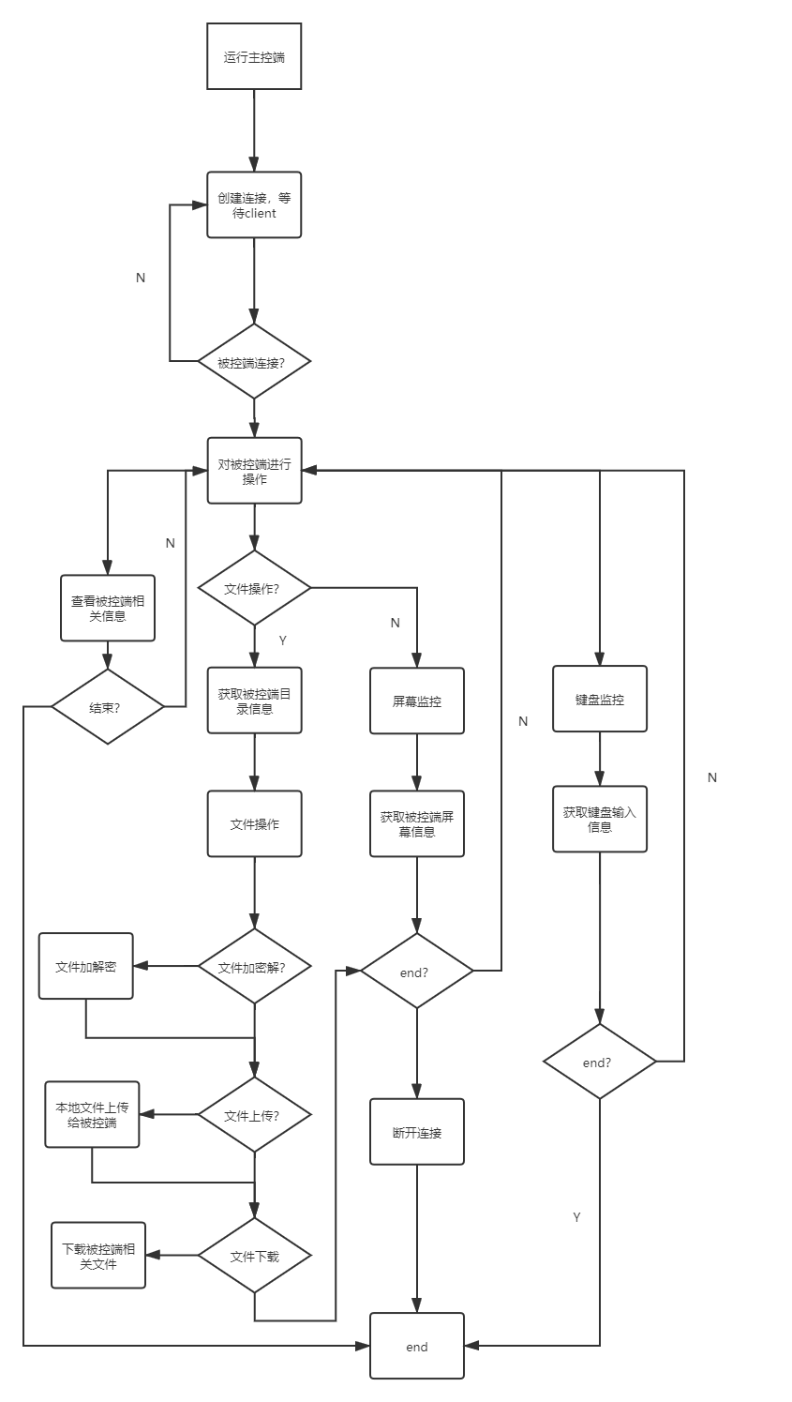

#### 3.1.1.1 MFC架构

主控端采用图形化界面进行操作，其开发基于MFC编程。

MFC基于C++语言进行编程。MFC可以通过面向对象的方式调用Windows API，从而能够便捷的开发应用程序。同时MFC将应用程序的功能实现自动化，并且提供文档框架视图结构进行自定义编程。

其结构运行如下图所示：

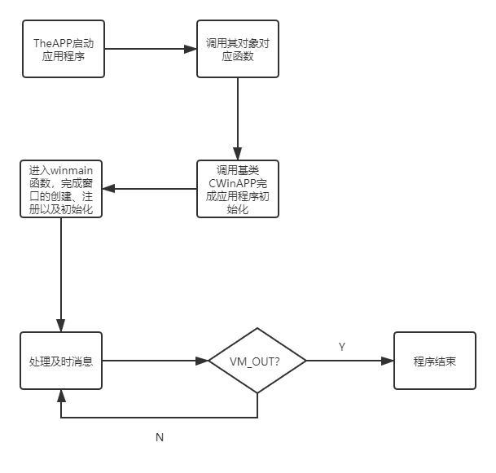

#### 3.1.1.2 通信

消息采用socket方式进行处理，同样也为C++编程。Socket通信能让两个程序通过一个双向的通信连接，从而实现数据的交换。其能在双方建立连接后直接进行数据的传输。在连接时实现信息的主动推送，客户端和服务端均可独立发送请求。其有着数据丢失率低，使用简易的特点。Socket的TCP通信模型如下：

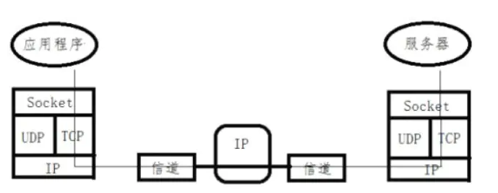

在MFC软件socket处理如下图：

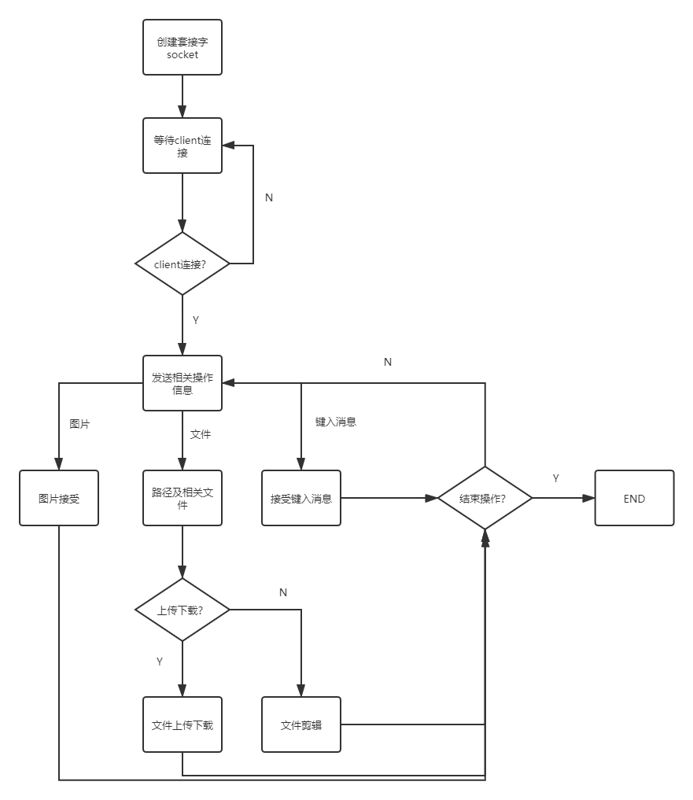

### 3.1.2 具体功能实现

#### 3.1.2.1 键盘监控

键盘监控可以实现主控端对被控端键盘输入的实时监控，监控到的行为信息会输出到显示窗口（信息包括当前正在操作的窗口、键位），同时还会被写入日志文件。

基本界面

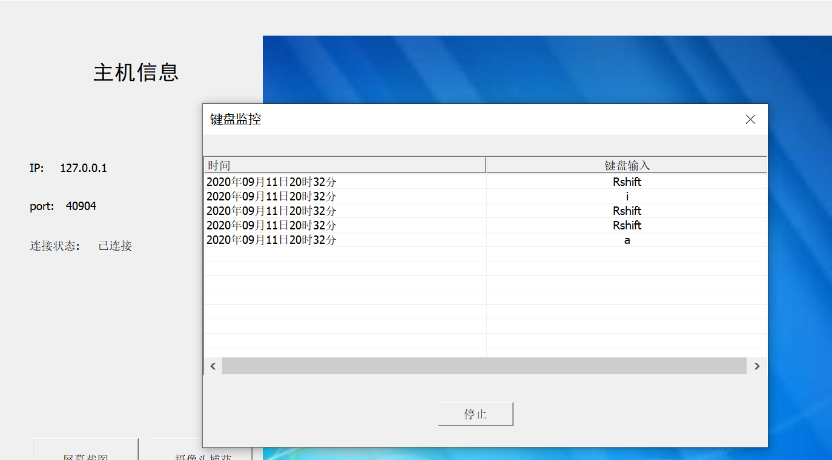

键盘监控的功能需要主控端与被控端协作完成。

具体过程为：主控端在点击“键盘监控”按钮时会触发事件函数，该函数会利用连接时创建的socket向被控端发送“keyboard”命令，同时主控端开启一个线程对被控端发送的数据进行接收和处理，该线程的结构为循环接收被控端发来的数据，停止的条件为：当接收到被控端对停止请求的应答时，将跳出循环，结束键盘监控。

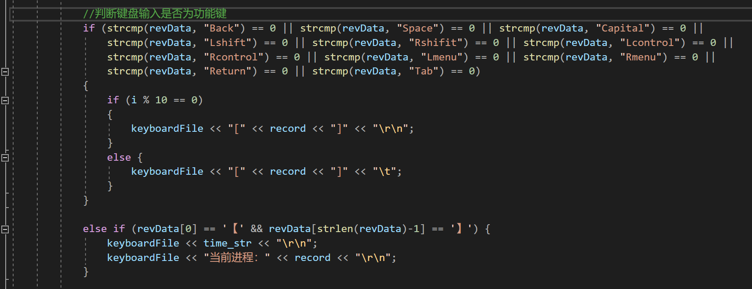

被控端根据相应的命令开启键盘监听事件，并利用建立起的socket连接向主控端传送被控端当前的界面信息和此时的键盘输入情况，主控端采用循环接收的方式将获得到的监听信息输出至主控端的“键盘监控”图形界面，并将信息写入到主控端的log/[被控端ip]/keyboardRecord.txt的日志文件中。

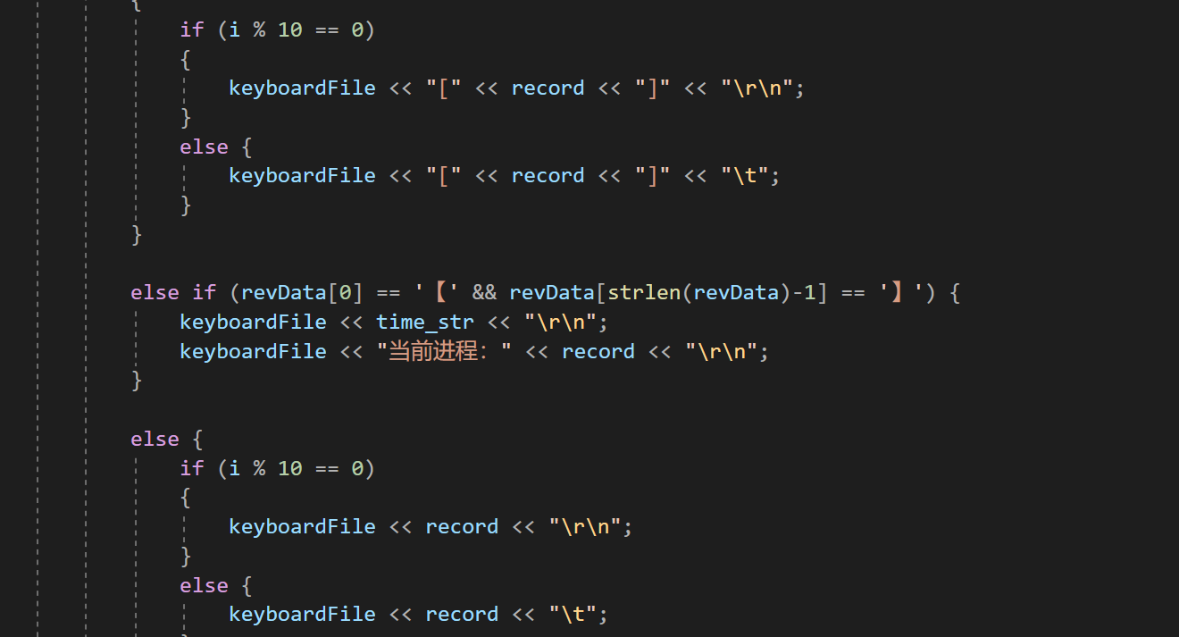

当主控端需要停止键盘监控时，主控端的主线程将向被控端发送终止命令，被控端接收命令后，会向主控端进行响应。被控端获得响应后，接收数据的监听线程将终止，键盘监控结束，整个过程可重复进行。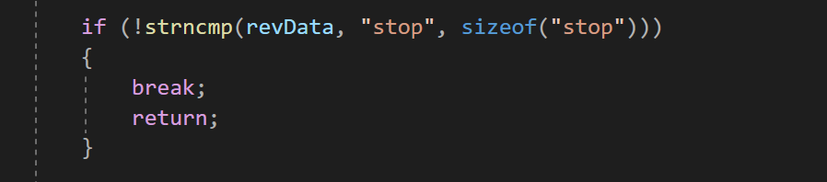

主控端主线程：

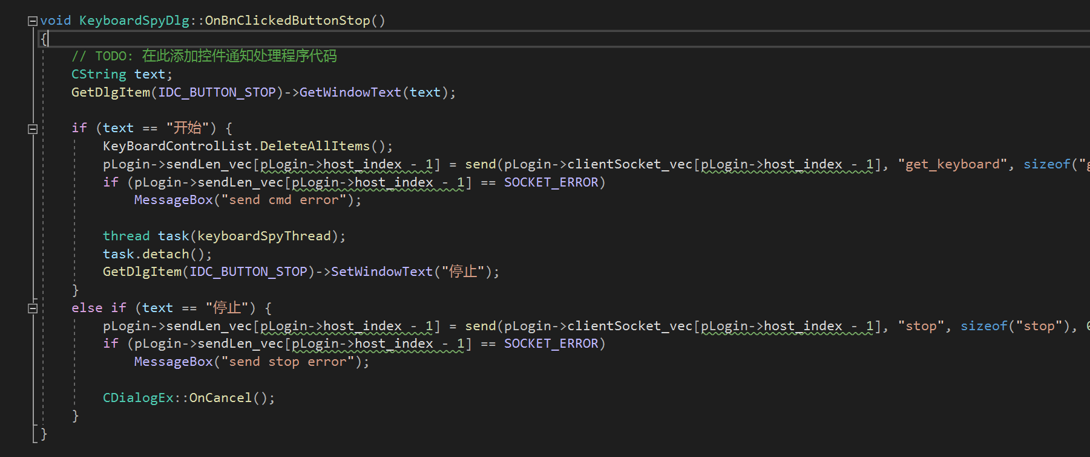

键盘监听线程：

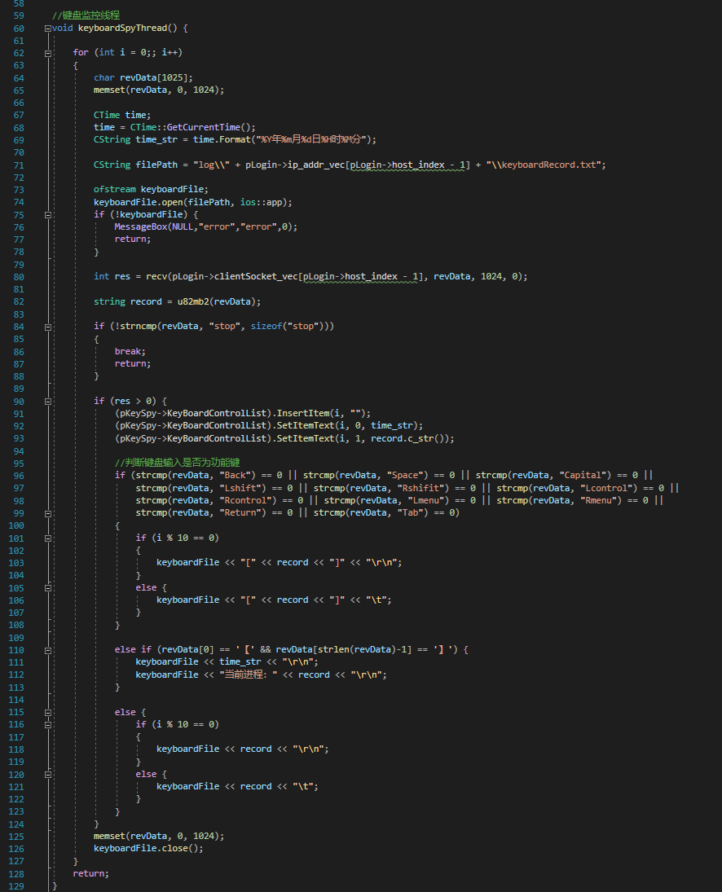

下图是对数据进行转码的函数，当接收到的被控端页面窗口信息为中文时，可以将utf-8格式转成多字节编码，使中文可以正常的显示，解决乱码问题。

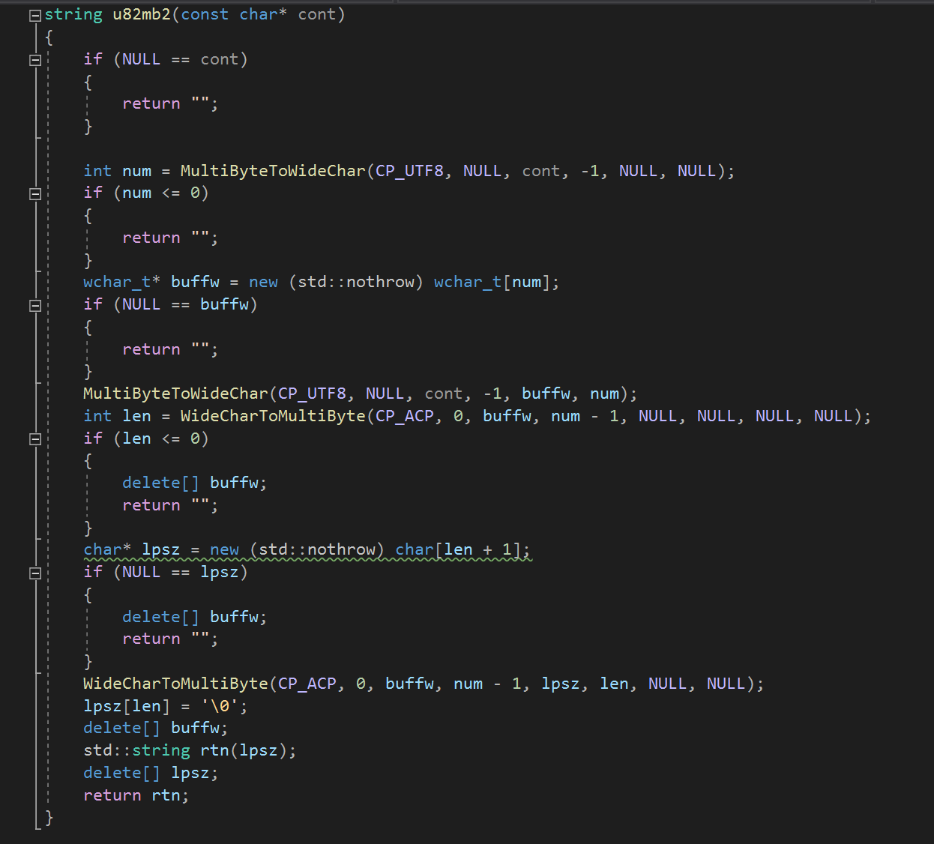

#### 3.1.2.2 文件操作

文件操作主要实现主控端对被控端文件系统的信息的获取和一定程度的控制，包括上传文件、删除文件、下载文件、对文件进行加解密等操作。

通过主对话框右键菜单，保留客户机的索引传到文件对话框，通过C++的继承得以在两个对话框内传输数据，从而获取当前操作主机的clientSocket、IP等参数，进行相关操作。

文件模块的界面是一个类似于Windows文件资源管理器的界面，如下：

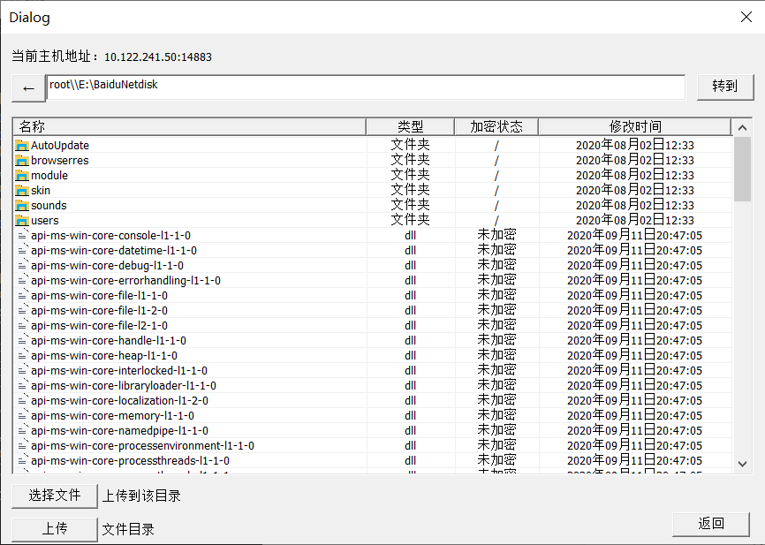

右击弹出菜单栏，可以进行文件的详情查看、文件加密、文件解密、文件上传、文件下载等操作。

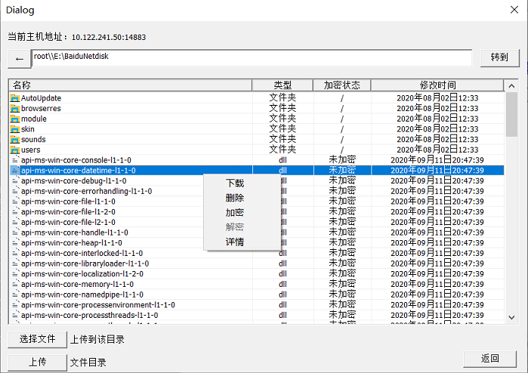

界面设计，初始化对话框：

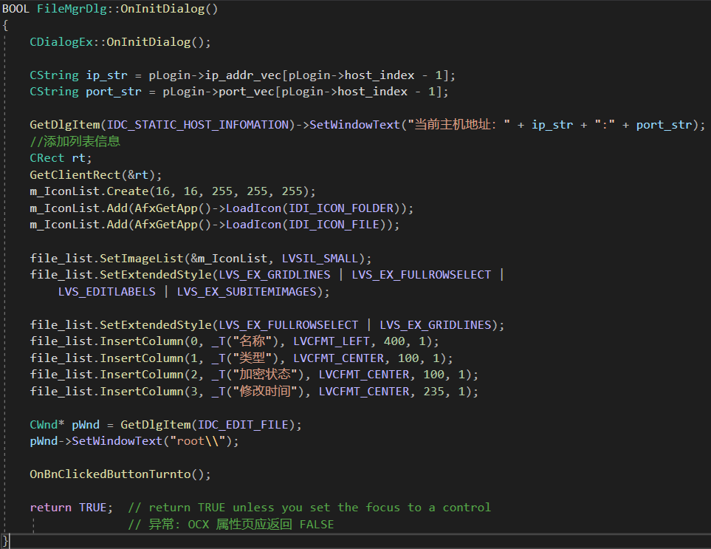

获取文件列表：发送命令get_file_list，返回json数据存取：

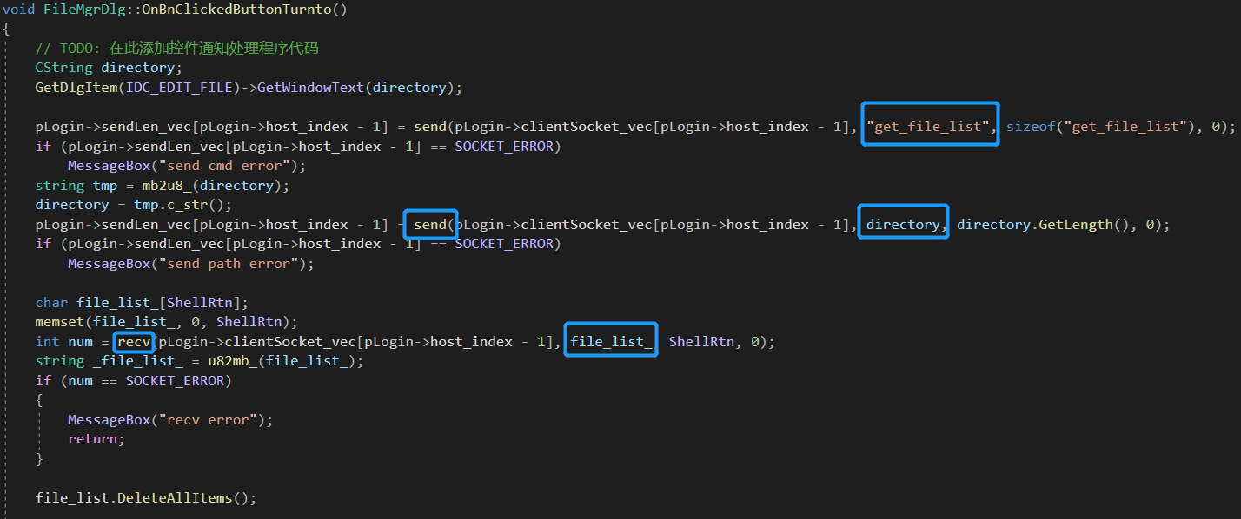

Json数据的格式为：

{'dirname': 'dir', 'child_dirs': ["",], 'files': ["",]}

Json数据的解析过程为：

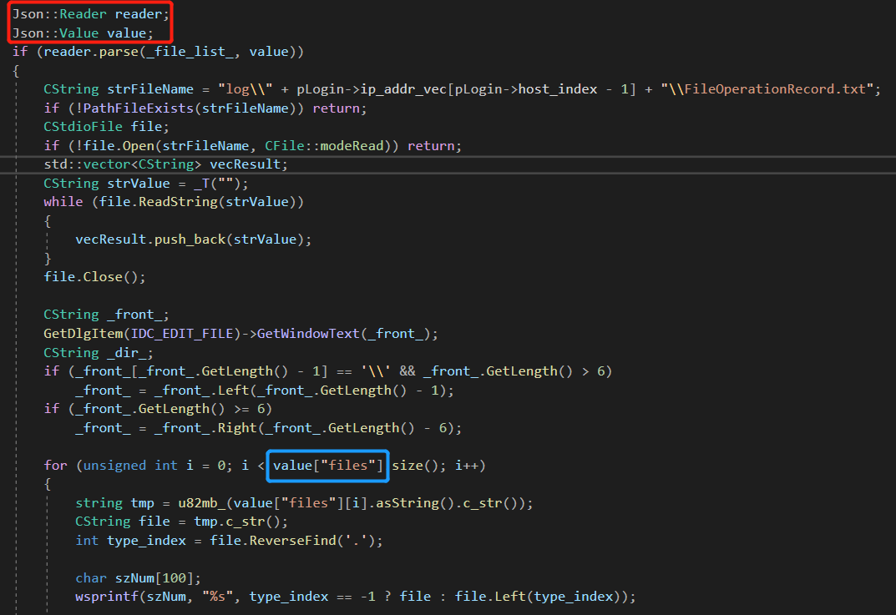

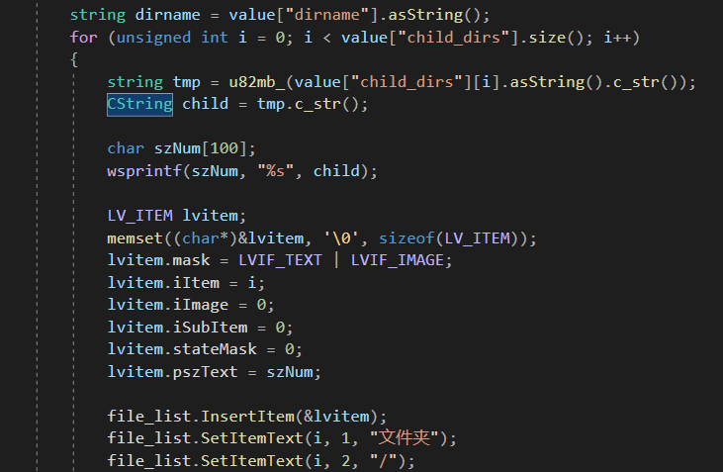

文件详情的获取：主要获取文件名称、文件类型，文件的大小（KB），文件的修改日期等信息，通过发送file_information命令，被控端返回Json数据，通过循环解析获取文件详情，整个过程的处理过程代码如下：

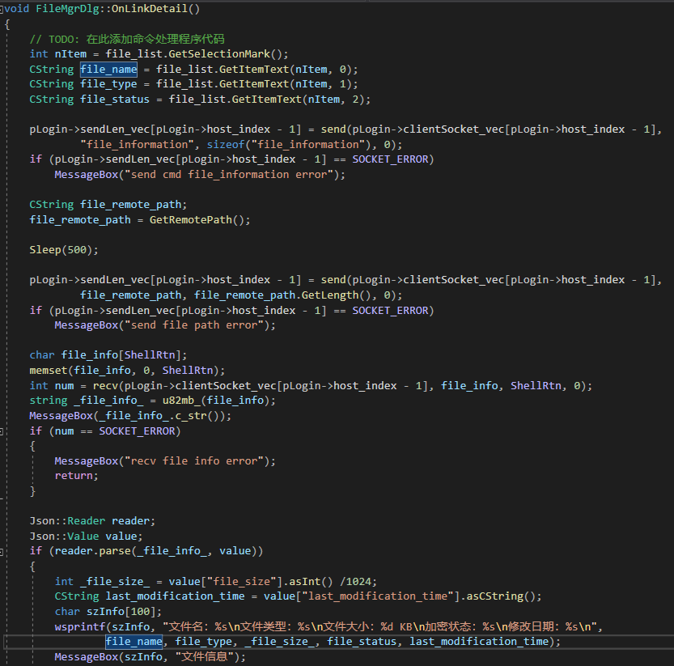

文件加解密只需要主控端发送命令file_encrypt和file_decrypt和需要操作的文件目录即可完成操作，下面代码是处理文件目录的截取操作。

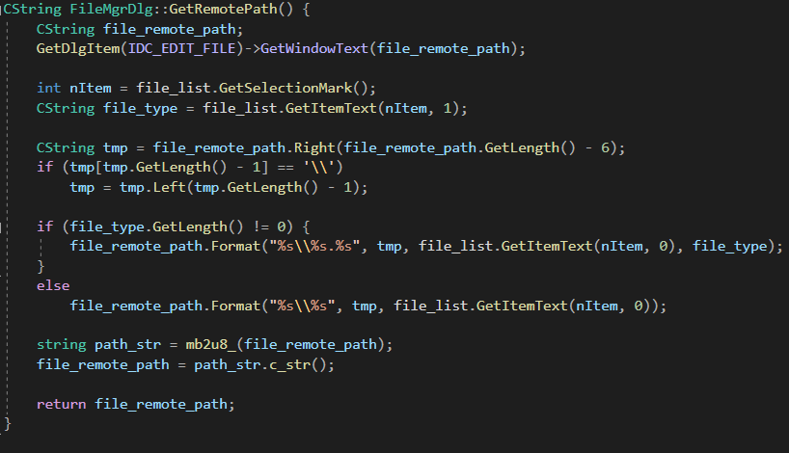

文件加解密的代码类似，下面截图加密的代码如下：

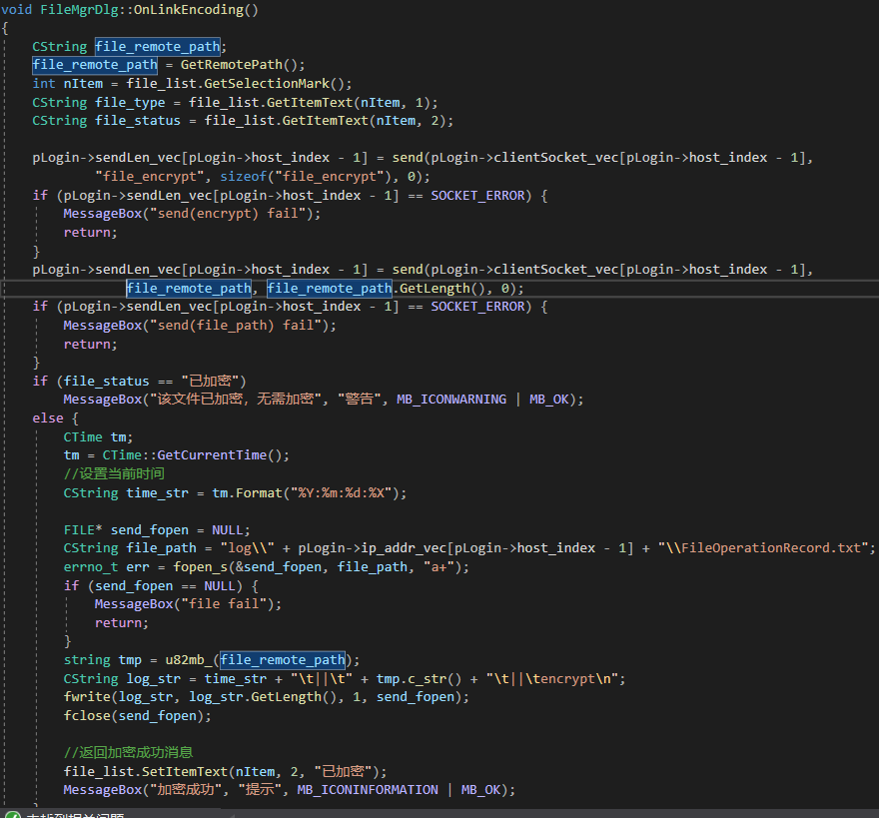

文件加解密操作会记录到每个用户的日志里，这样可以显示哪些文件被加密过了，而不需要木马端来进行记录。文件加解密的日志txt文件效果如下：

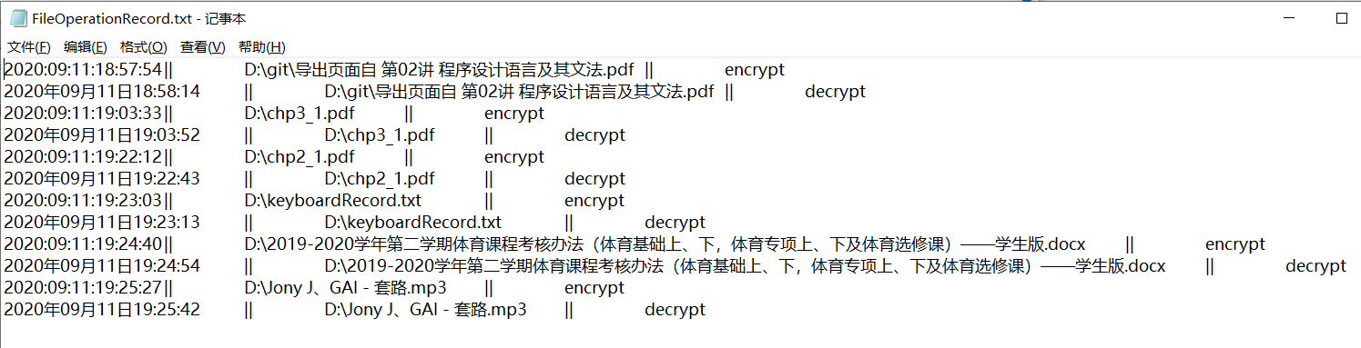

代码如下（仅贴出加密操作时的日志操作）

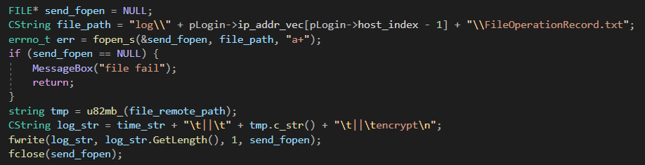

文件的下载操作是通过Socket的TCP传输，过程如下：

1. 主控端发送file_download命令
2. 主控端发送要下载的文件目录directory
3. 被控端按MTU大小发送数据包，主控端接受
4. 被控端发送end命令，结束传输

代码如下：

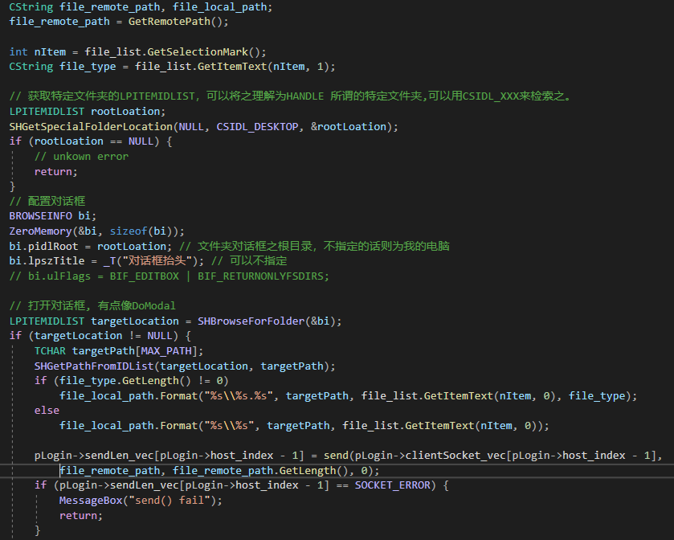

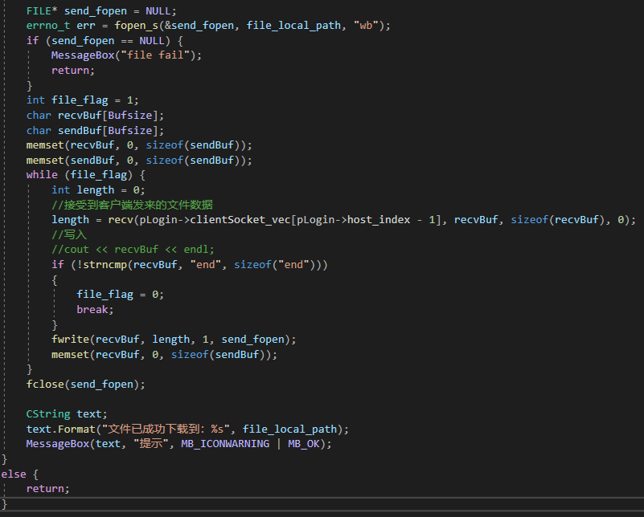

文件上传的操作与文件下载类似，主控端通过命令file_upload告知被控端接受文件，然后发送被控端要保存的文件目录directory，然后发送文件，直到主控端发送“end”命令结束传输。主要代码如下：

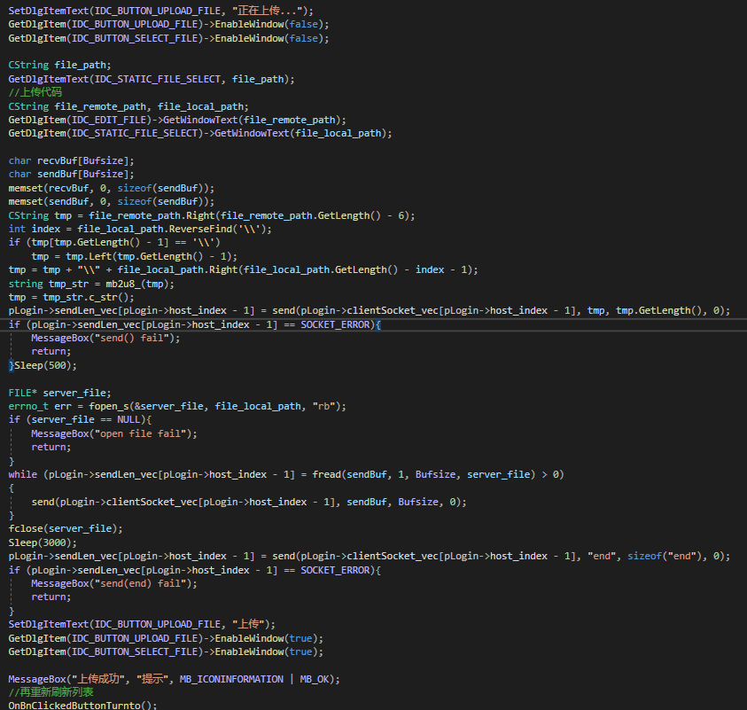

#### 3.1.2.3 截图、拍照、弹窗

##### 3.1.2.3.1 截图和拍照

截图和拍照主要实现对被控端屏幕和摄像头信息的获取，通过屏幕截图，可以知道被控端屏幕当前正在显示的内容，从而实现丰富信息的获取。通过对被控端摄像头的调用，也可以实时获取当前机器使用者的面部信息，实现对隐私信息的窃取。

这两部分在主控端的原理较为相似，基本流程是主控端通过按钮事件向被控端发送截图命令“screenshot”或拍照命令“camera”。被控端根据命令进行对应的操作，然后主控端用socket对被控端传来的图片二进制流进行接收，同时将接收到的数据写入/log/[被控端ip]/文件夹中，并将保存的图片显示在主控端的可视化界面上。

**工作流程图**

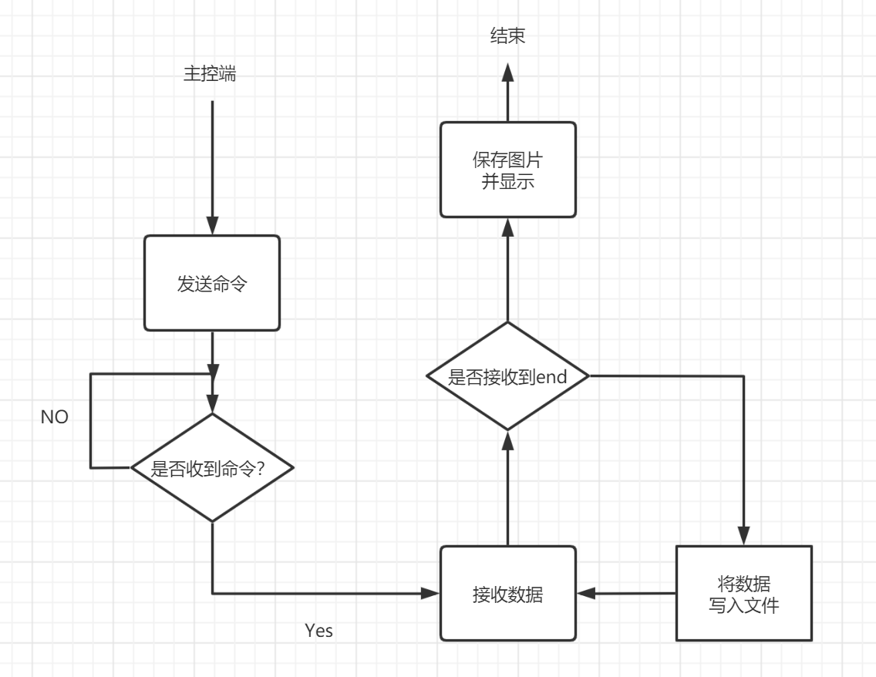

**代码分析：**

首先在按下“屏幕截图”按钮后，将触发事件，向被控端发送屏幕截取命令

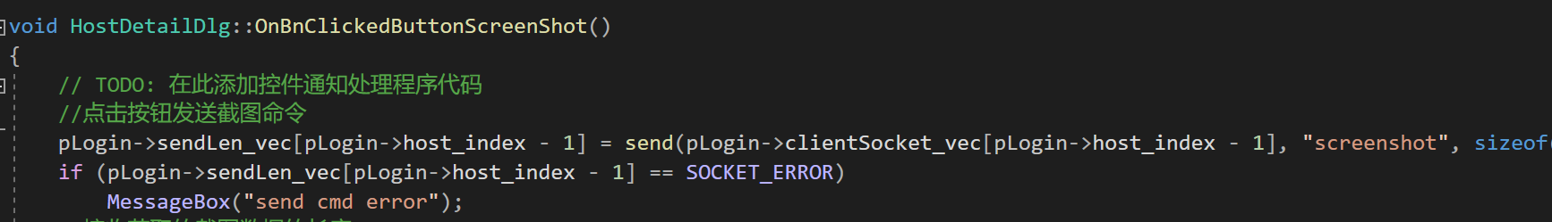

接着主控端开始循环接收被控端发送的数据，每次接受的数据长度控制在4096以内，这么做的目的是为了防止传输的二进制流过大导致缓冲区溢出。在实际测试的过程中，屏幕分辨率为1080p的电脑屏幕，其文件截图大小约为8M左右，在实际传输的过程中，如果不选择分段接收，很容易导致程序崩溃，而采用分段传输，整个过程较为稳定。

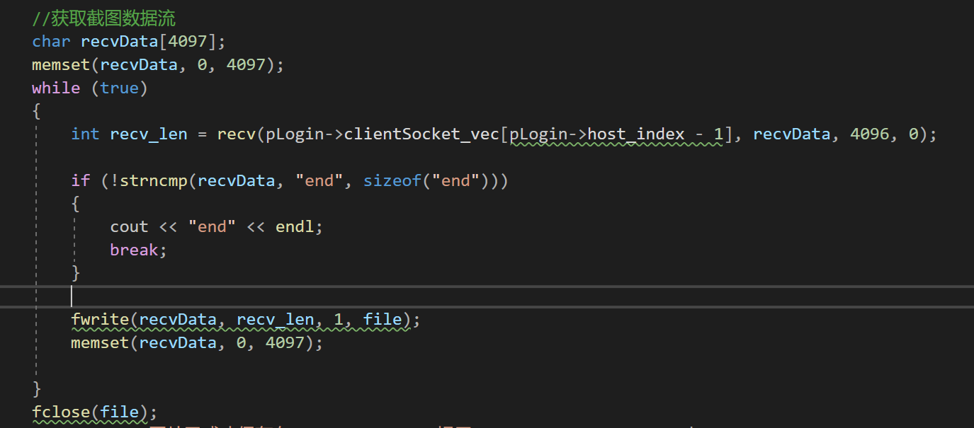

socket每接受完一份数据，就将该数据写入log/[被控端ip]/文件夹中。其中图片的命名如下图所示，确保命名的唯一性。



图片接收完后，主控端弹窗提示图片接收完毕，并对存储的图片进行显示。

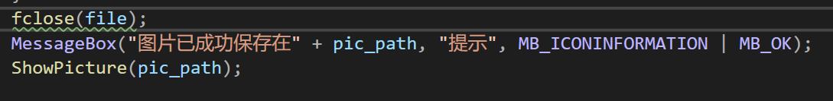

显示图片的代码如下

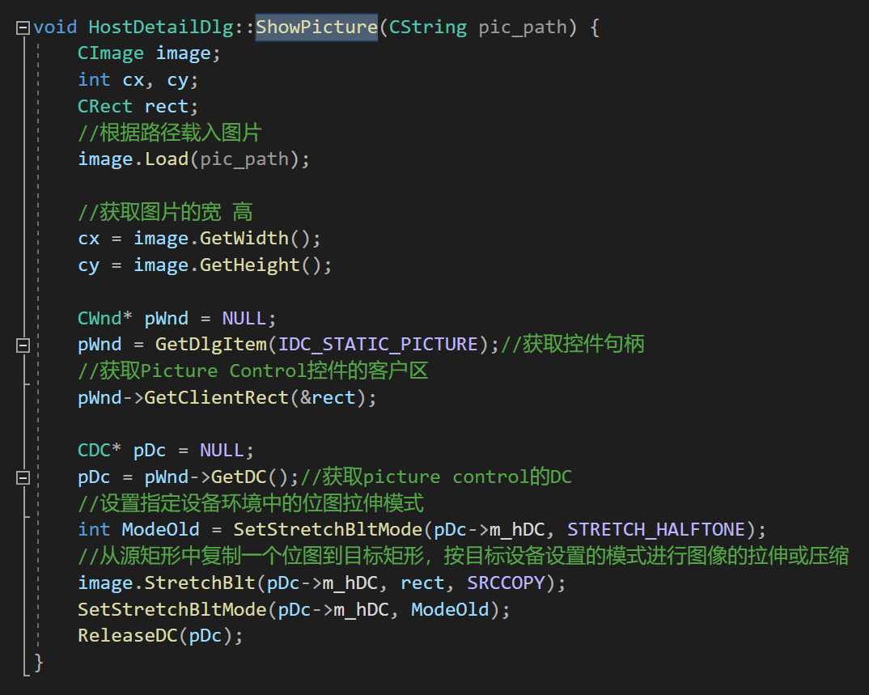

获取摄像头照片的原理和获取屏幕截图的类似，直接展示代码

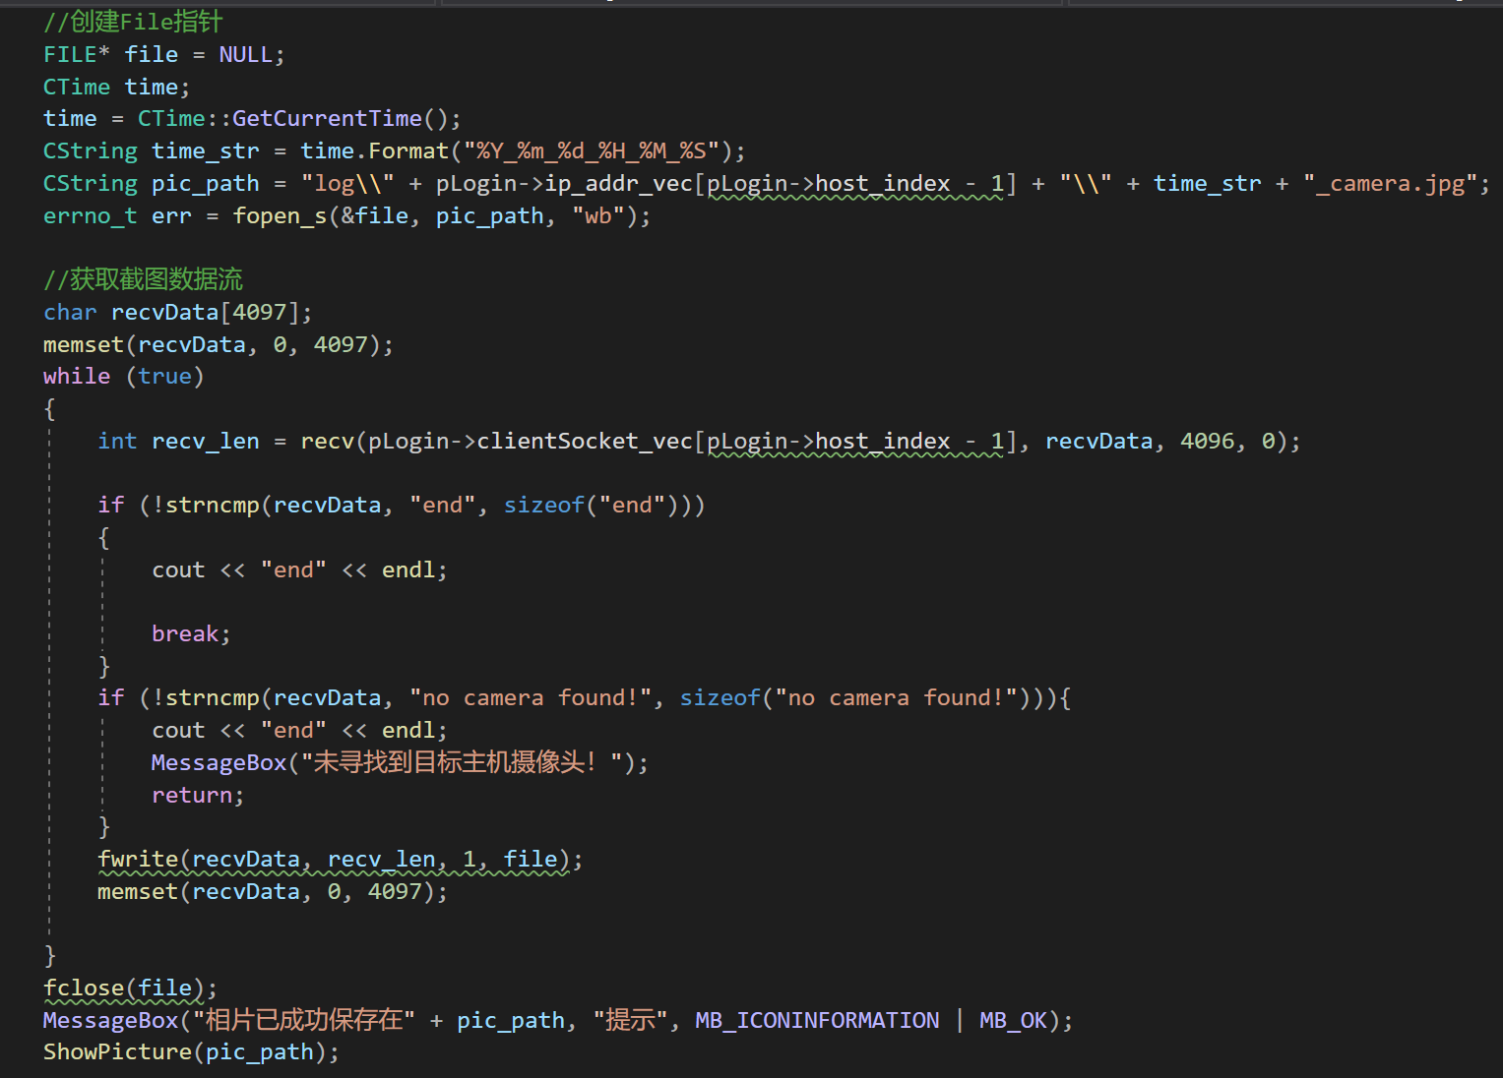

##### 3.1.2.3.2 弹窗

主控端可向被控端发送指定的消息，被控端以弹窗形式显示，主控端界面如下：

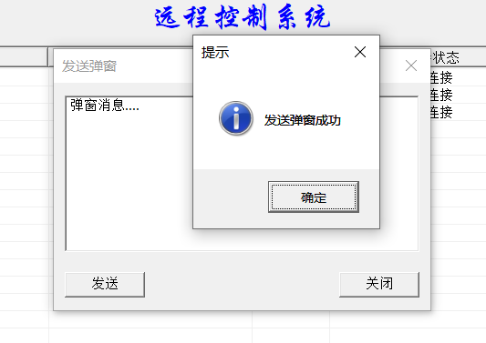

先发送命令“MessageBox”，再发送弹窗内容“contents”，代码实现如下：

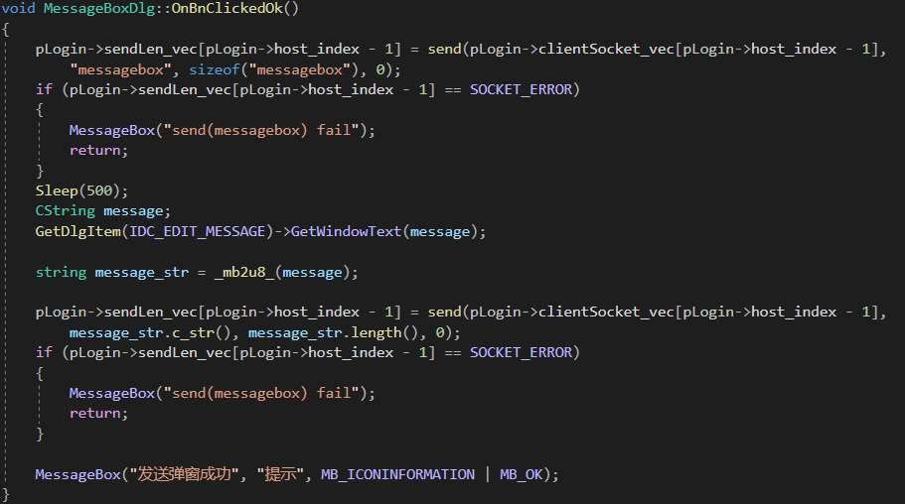

#### 3.1.2.4 反弹shell

木马程序在被控端除了以上所述的基本功能，还可以通过调用反弹shell来执行更多命令。

正常shell在运行过程中是shell等待用户发出指令并执行，但在远程控制的过程中，由于被控端存在各种限制，比如动态IP、被控端防火墙设置等，会使被控端无法一直保持等待指令的状态。反弹shell与正常shell的区别在于控制端是服务端，被控端是客户端。

其界面类似于Windows终端窗口，主控端输入命令，在被控端执行命令，并回显效果和返回标头，其界面设计如下：

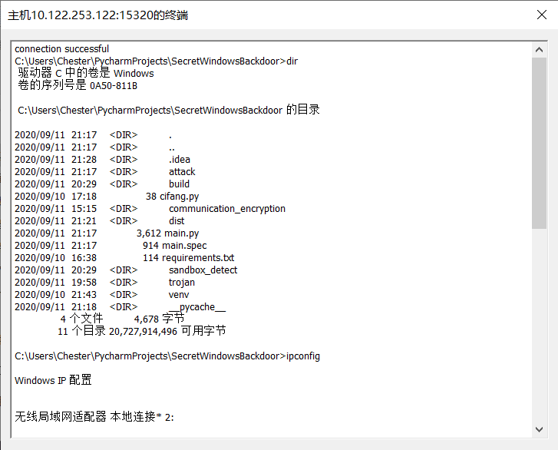

通信过程如下：

1. 主控端发送shell_start命令
2. 被控端返回连接成功，并返回标头shell_tip
3. 主控端输入命令cmd，并发送到被控端执行
4. 执行后的结果返回到主控端显示，并重复上述操作。

关键主控端代码如下：

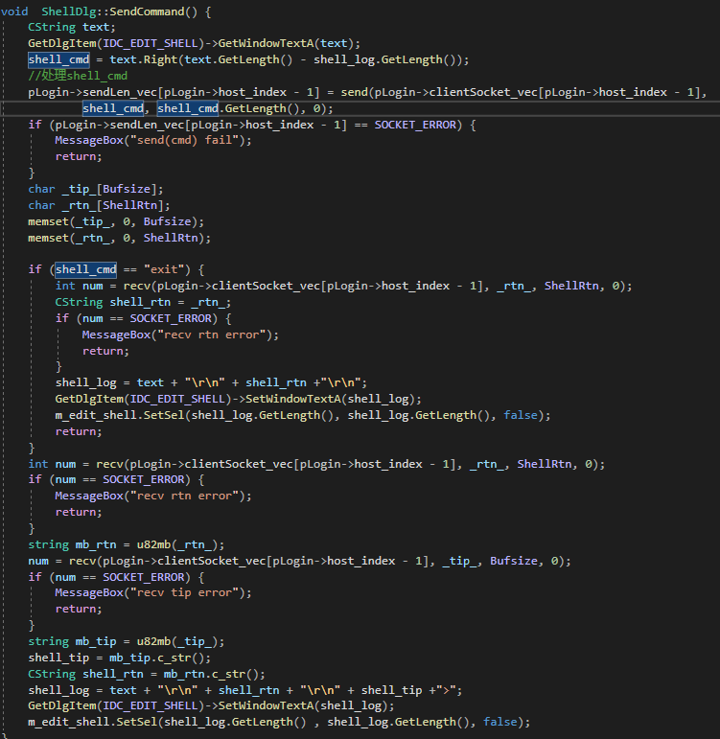

## 3.2 被控端设计与原理分析

### 3.2.1 被控端介绍

被控端进程启动后，首先开始初始化操作，包括注册表修改、提权、进程隐藏、DH密钥协商（具体流程在3.3节展示）,之后进入木马功能模块，若不能获取socket连接，则不断发出连接请求，若连接成功，进入命令执行模块。收到exit命令后，重新进入socket连接环节，流程示图如下：

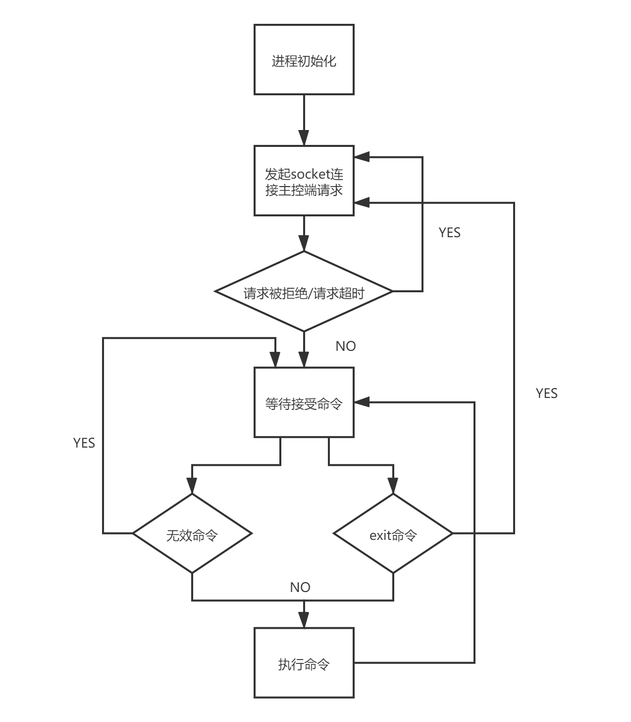

### 3.2.2 被控端木马功能模块

#### 3.2.2.1 远程屏幕监控模块

远程屏幕监控是计算机远程控制系统的一重要功能，使用者可以通过主控端界面直观地远程监控受控计算机。如果连续快速截图传输则可以达到实时监控的效果。该模块的流程如下：

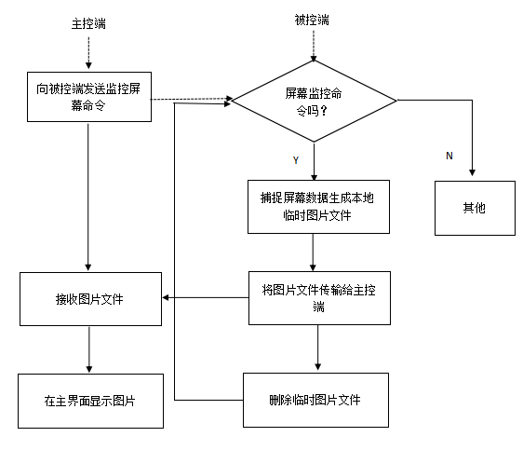

主控端发送截图功能，被控端即可以对当前屏幕进行截图并将图片数据传输至主控端。截图模块的首先要先进行截图的准备工作，包括获取桌面窗口句柄，获取显示器分辨率，并创建设备描述并用来存储得到的截图图片数据。

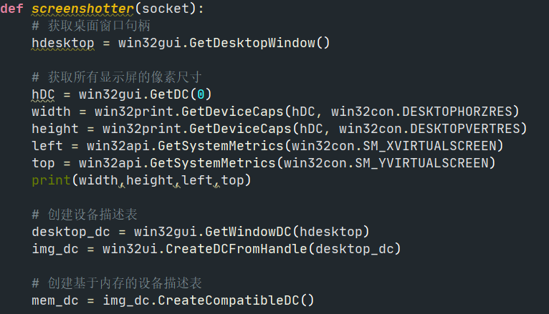

当准备工作完成后，创建截屏的位图对象并将其存入设备描述表，然后将数据输出到本地文件：

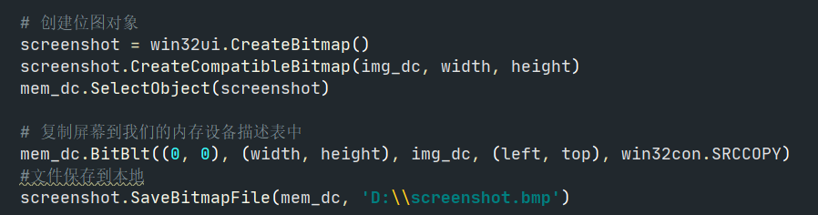

由于截屏图片的清晰度往往高于真正需要，导致文件图片过大从而使传输过程用时过长，所以对图片进行压缩，然后将压缩后的图片发送给主控端。传输图片数据后，需要等待2s，再发送结束标志告知主控端数据传输完毕（2s的等待时间是经过了多次测试得到的，在当前的压缩比例下，2s足够主控端接收处理截图文件的比特流）最后删掉本地储存的临时图片文件并关闭设备描述表：

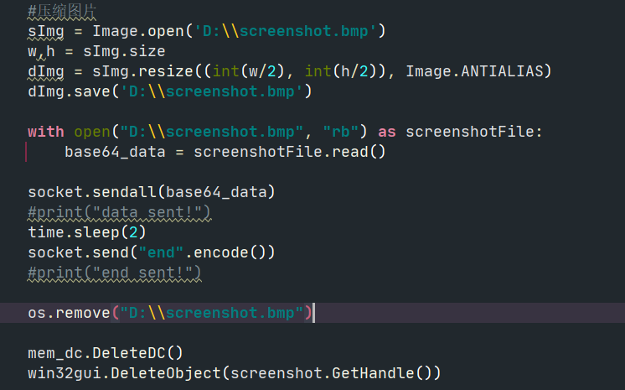

#### 3.2.2.2 调用摄像头拍照模块

调用摄像头拍照模块，若被控端摄像头处于开启状态，可以隐蔽地进行拍照并将图片传输给主控端，获得被控端使用者的图像信息。该模块的流程图如下：

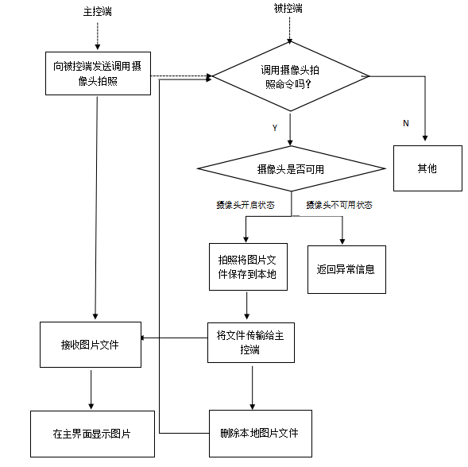

先调用摄像头进行拍照，如果存在可调用摄像头则拍照并保存到本地路径；如果无可调用摄像头，则输出：no camera detected!并退出。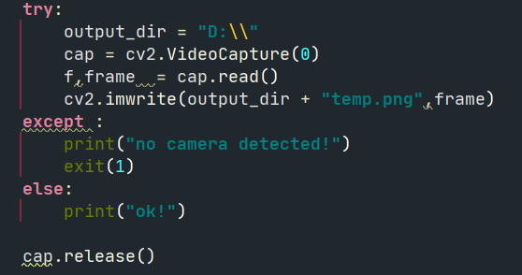

成功后向主控端发送文件，发送结束后将本地文件删除。传输图片数据后，需要等待2s，再发送结束标志告知主控端数据传输完毕（2s的等待时间同样是经过了多次测试得到的，2s足够主控端接收处理图片文件的比特流）。

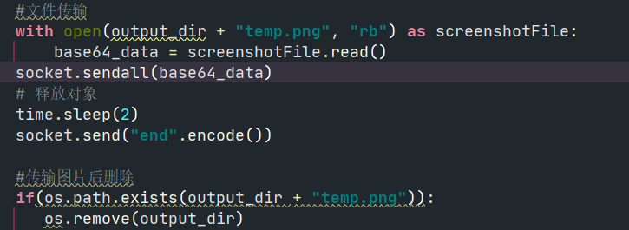

#### 3.2.2.3 键盘记录监控模块

键盘记录监控模块应用Hook技术，监听键盘敲击事件，记录每一次键盘按键操作与操作进行时所运行的进程名称，并可针对Control+v操作获取剪切板上的内容，流程图如下图所示：

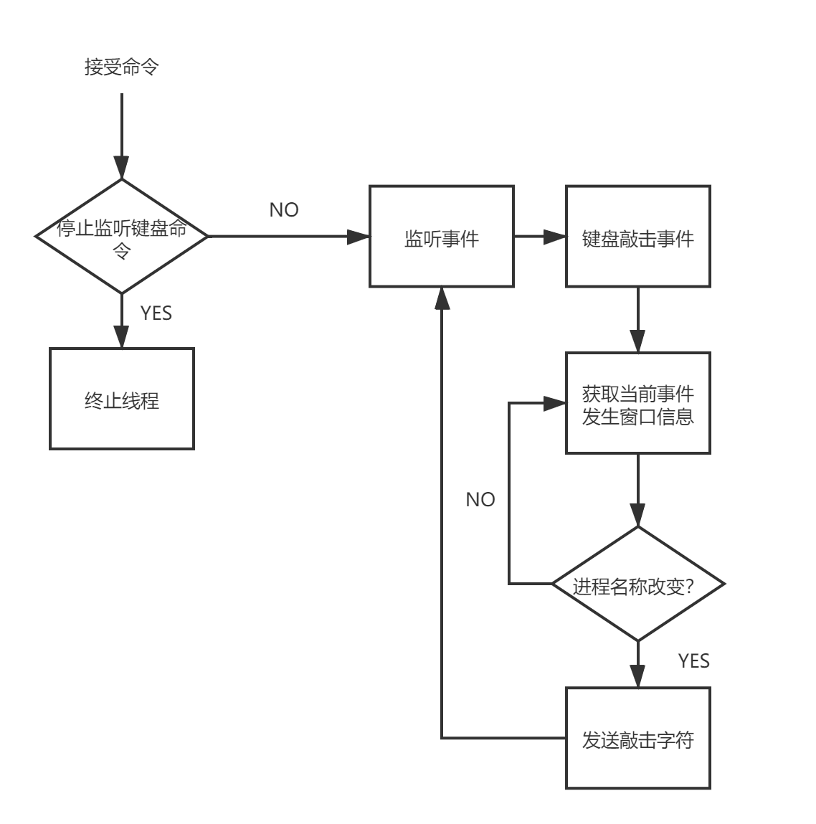

使用Windows API获得当前事件发生窗口的名称：

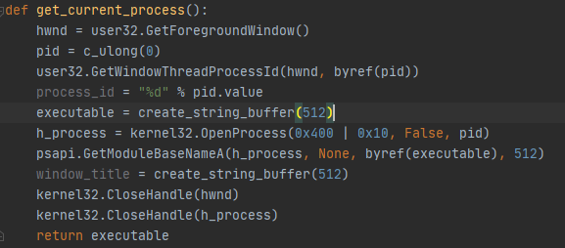

针对每一次键盘敲击事件，首先获取当前事件发生窗口的名称，若窗口名称发生改变，则发送当前新窗口名称，记录击键字符或剪切板内容，并通过socket发送到主控端：

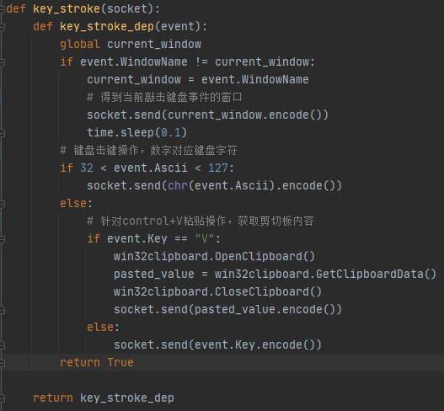

#### 3.2.2.4 文件管理模块

文件管理模块是远控系统的主要模块之一。该模块实现了对被控端文件列表等信息的获取，实现文件下载，文件上传，创建文件目录等功能，并可以实现对文件的加解密（采用AES技术），具有一定的破坏性。

该模块首先接收主控端文件夹信息命令，进入某一目录后，获得该目录下子文件夹和文件的信息，以形如{'dirname': disk, 'child_dirs': [], 'files': []}的Json格式发送给主控端，主要代码如下：

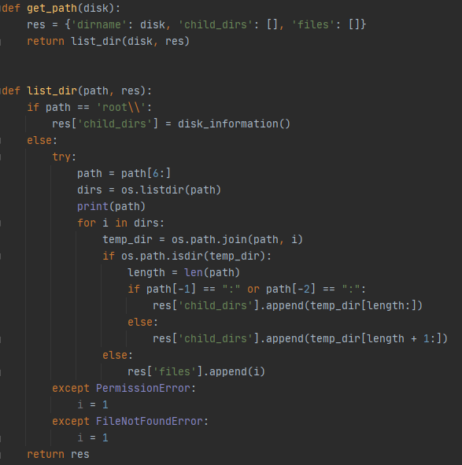

获取到某一文件目录中的子文件夹和文件后，可对文件进行上传下载、加密解密，文件信息获取的操作。在加解密模块中使用AES+CBC的加密方式对文件进行加解密，加密后的文件无法正常运行。

文件上传下载获取文件的字节流，通过socket发送给主控端，关键代码如下：

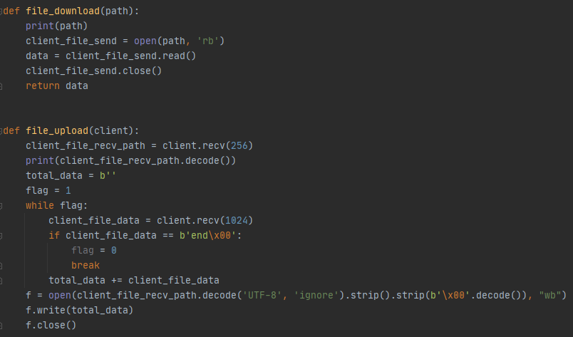

文件加解密对文件的字节流进行AES加密，关键代码如下：

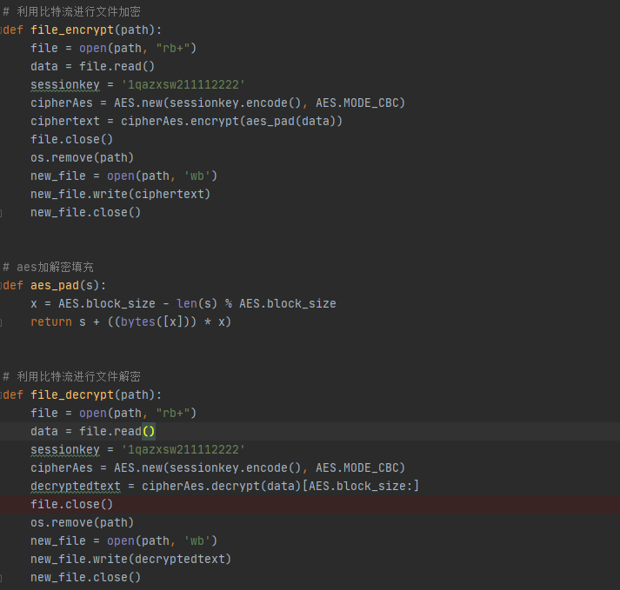

文件信息的获取通过文件路径，得到文件大小和最后修改时间的信息，以形如{'file_size': stateinfo.st_size, 'last_modification_time':last_modification_time}的Json格式发送给主控端，主要代码如下：

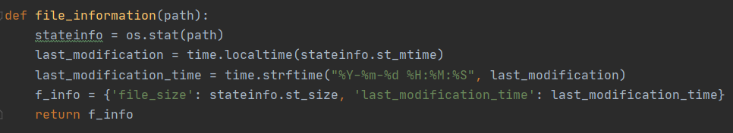

#### 3.2.2.5 弹窗模块

通过在被控端加入弹窗模块，可以由主控端向被控端发送信息，告知对方文件已被加密或其他信息。与文件上传模块配合使用，可以上传文件被加密的日志文件和解密需要的条件（如付款信息）等。

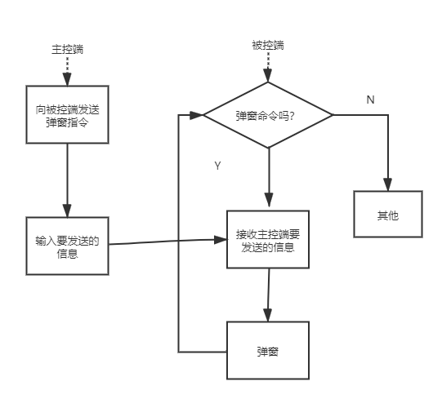

最初设计选择使用python tkinter模块，在显示弹窗同时背景tkinter板上显示内嵌的通知对方电脑已被控制的通知，但由于在tkinter内无法多次调用所以选择更加轻便独立的win32api，实现了可以多次调用my_message函数弹窗功能：

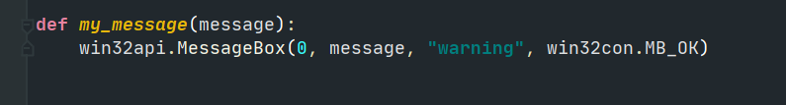

#### 3.2.2.6 反弹shell

该模块在启动后会主动与控制端进行连接，连接建立后会向控制端发送当前程序运行的目录，接收到控制端发送的指令并在被控端的中执行，执行结束后发送执行结果和下一条指令的目录。

被控端代码如下：

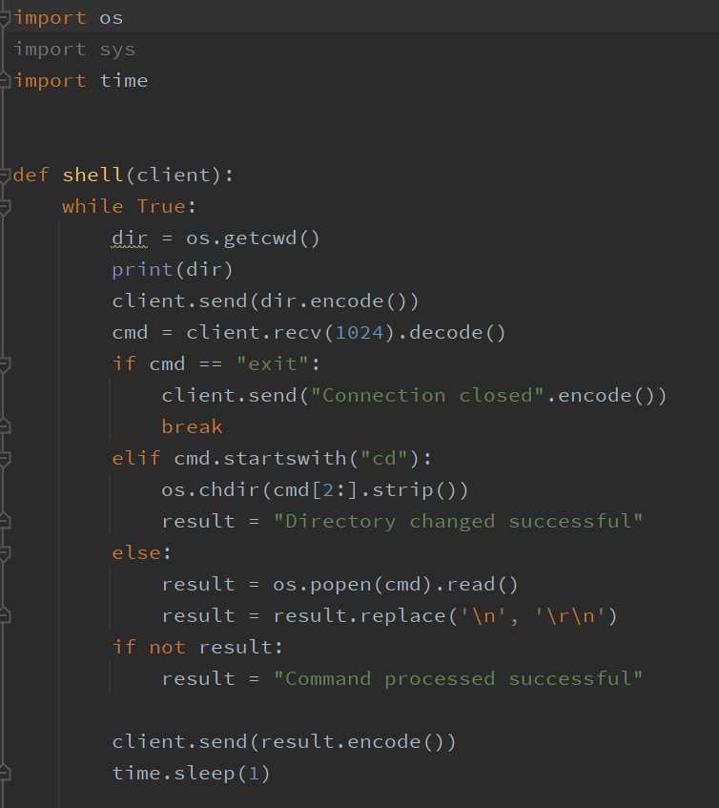

## 3.3 基于Socket的连接与数据传输

### 3.3.1 多用户同时连接与指定用户连接

#### 3.3.1.1 利用log文件备份连接过的主机

程序启动时，将遍历目录“log//*.*”，并显示在列表中，效果如下：

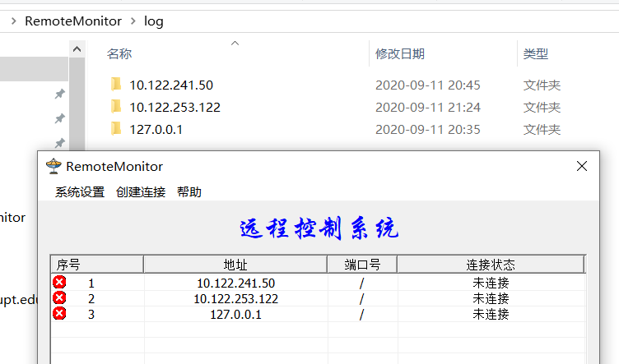

每当有新用户连接，将创建该用户的个人文件夹，并创建备份文件：FileOperationRecord.txt与KeyboardRecord.txt，并将截图文件，摄像头捕获内容存到该用户个人文件夹内。代码如下：

创建新的连接时：

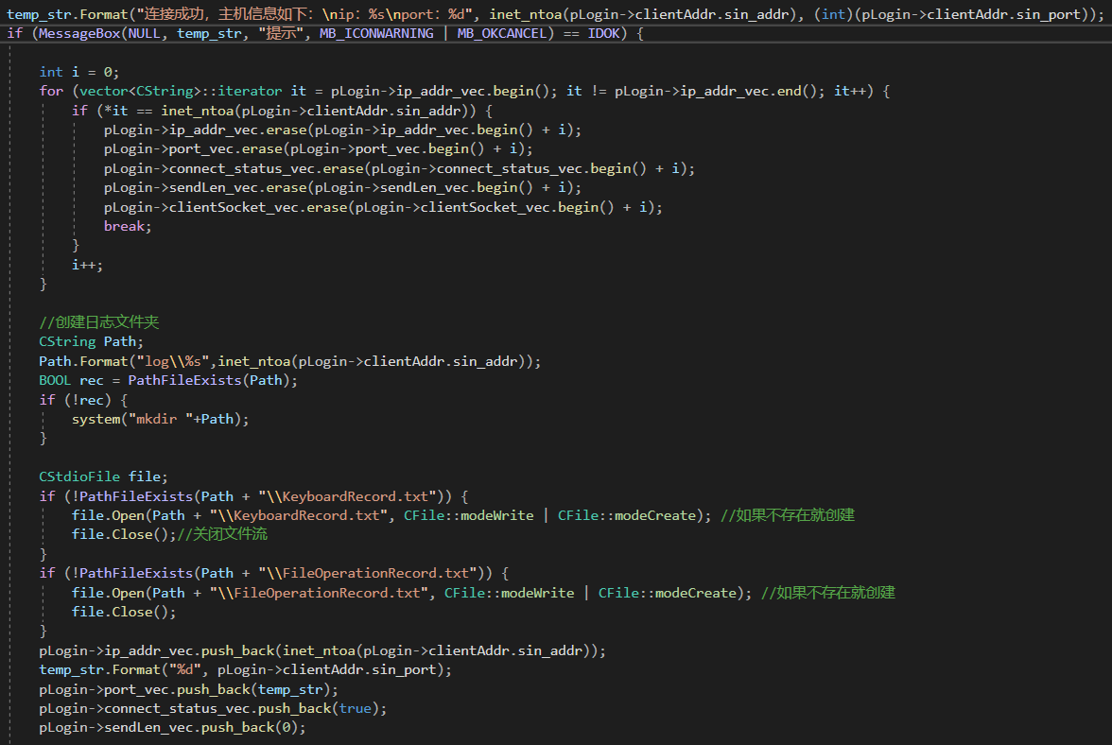

程序启动时的遍历：

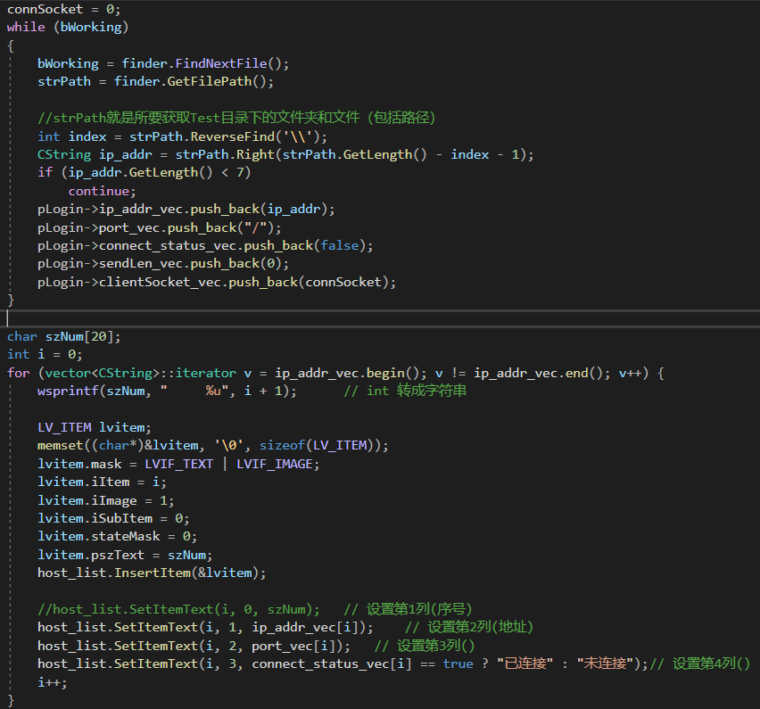

#### 3.3.1.2 指定特定用户连接

被控端可点击“新建连接”接受所有的ip地址的用户连接，也可以在列表中选择特定的用户进行连接。分别是下面两种方式：

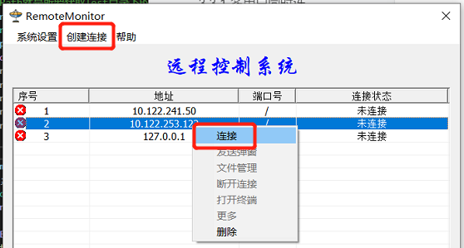

利用c++对话框的extern继承属性，子对话框将继承父对话框的数据，父对话框将传入子对话框当前操作的主机序号，用host_index表示，当创建新的连接时，host_index的值为-1，所以通过该变量，可过滤非此ip的用户连接，主要代码如下：

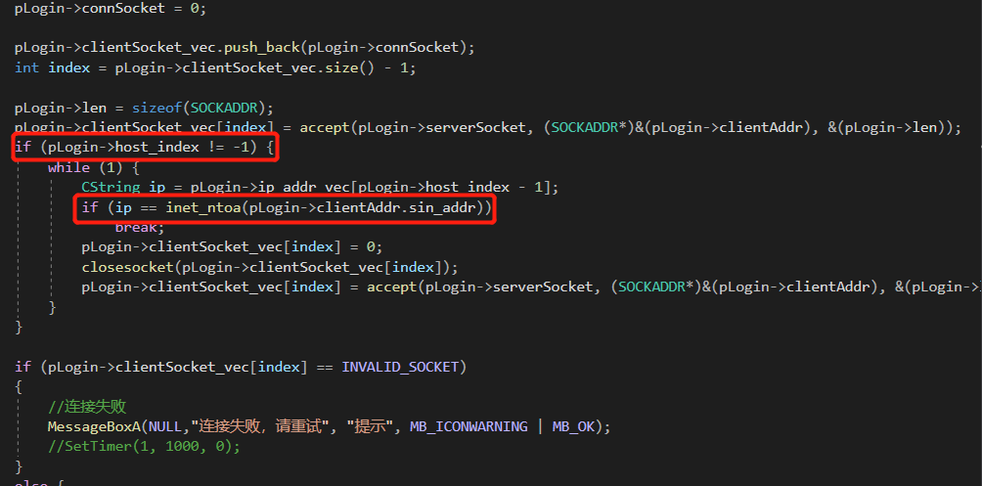

#### 3.3.1.3 多客户端同时在线

socket服务端可接受来自已连接的各个client端的消息，socket服务端可向特定IP地址的client端发送消息（命令），利用c++的vector容器存放连接过的主机的SOCKET，只要获取到主机的索引，即可完成与该主机通信，从而保证多客户端同时在线也不会产生冲突。各变量说明如下：

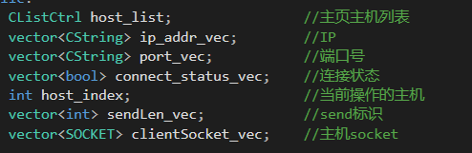

由于建立连接前不知道连接成功的是哪台主机（即IP地址），由于本程序不适用与变量的地址公共用，所以当连接成功时，遍历列表，如果有连接过，并不能直接修改已保存主机的socket，而应该删除此记录，重新建立一条记录，以保证socket能持续连接：

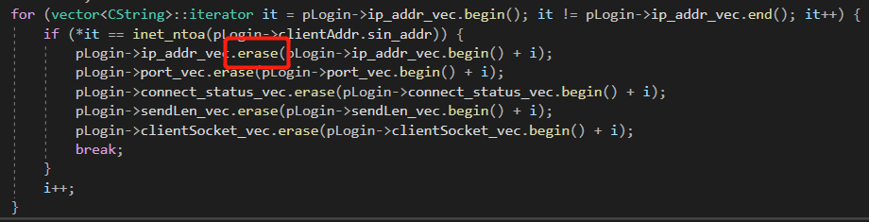

然后再追加：

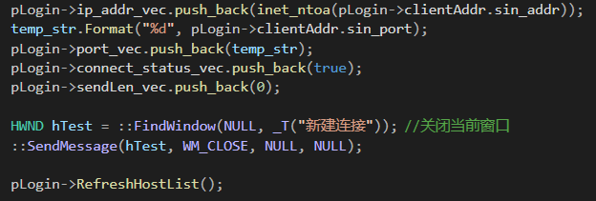

### 3.3.2 利用多线程进行socket消息传递

#### 3.3.2.1 多线程的socket连接

C++每创建一个socket连接，将创建一个线程用于socket连接，本项目主要使用的是线程池的技术，关于线程池的深层原理不再介绍，有了线程池，来实现多线程可以说就比较容易了，多线程socket连接的思路：首先服务端创建socket,绑定、监听后，每接收到一个客户端的连接请求，就创建一个任务，丢到任务队列里去，任务队列有数据后，唤醒等待的线程，执行任务。

#### 3.3.2.2 多线程实现超时重连

主控端进行等待socket连接的时候，主控端不可进行任何操作，这是因为socket的accept函数一直处于等待状态，这里通过多线程的方式，可以巧妙解决断开accept的等待状态，做到超时断开，请求重连。

socket的accept函数有三个参数：

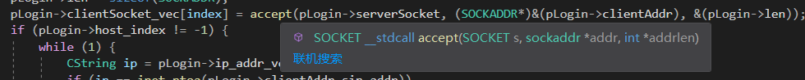

分别是server端，client端，以及SOCKADDR的长度。只要serverSocket和clientSocket有一个被关闭或重置，将断开accept的连接，将socket进程标志成SOCKET_ERROR，所以方法如下：

线程一：实现socket连接与保存；

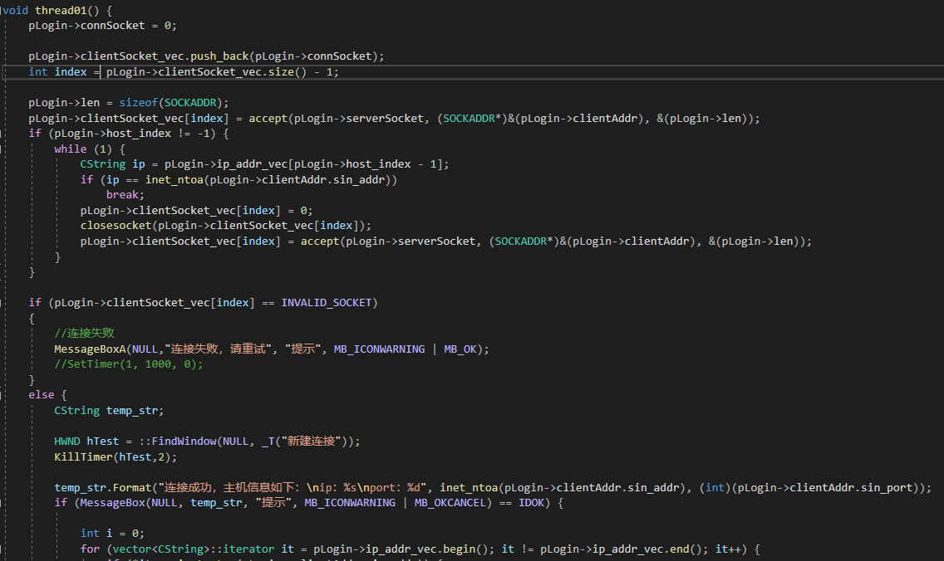

线程二：实现socket连接计时，超时关闭clientSOCKET；

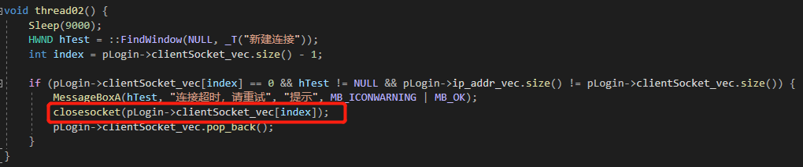

巧用第二个计时器SetTimer，来实现重新设置SOCKET与循环连接，程序开始时即调用计时器二，两个计时器和两个线程同时运行，从而实现多线程控制超时重连，极大的保证了连接的友好程度。

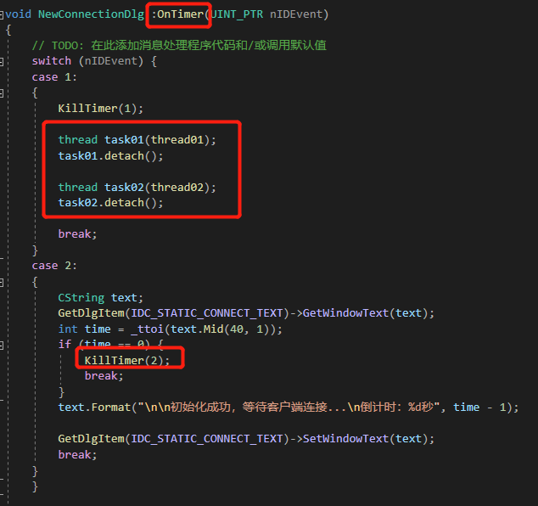

#### 3.3.2.3 多线程阻断程序阻塞

键盘监控的时候主控端会一直接受来自被控端的键盘数据，主控端将被receive函数阻塞，类似于上述对accept函数的处理，将SOCKET接受传送数据放在一个线程里，主线程设置一个信号量（一个按钮来控制）停止键盘监控时将跳出循环，成功阻断了程序阻塞。

另一个应用是木马端若被非主动断开，主控端发送的命令将不会得到相应，为了防止主控端一直接受而造成程序崩溃，也使用线程池的技术来提示主控端被控端已被断开连接。从而提高了程序的稳定性和鲁棒性。

代码在上述截图中均有体现，此处不再截图。

### 3.3.3 文件的传输与编码问题

被控端代码：

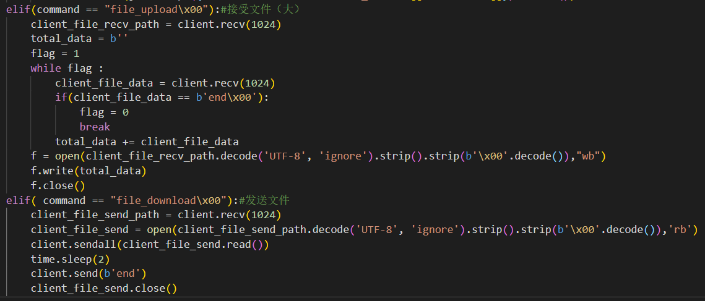

主控端接受文件代码：

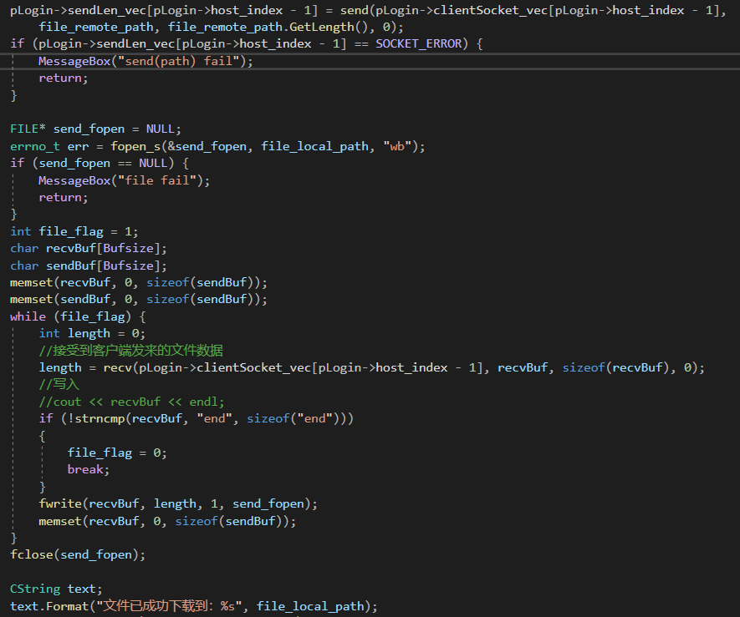

主控端发送文件代码：

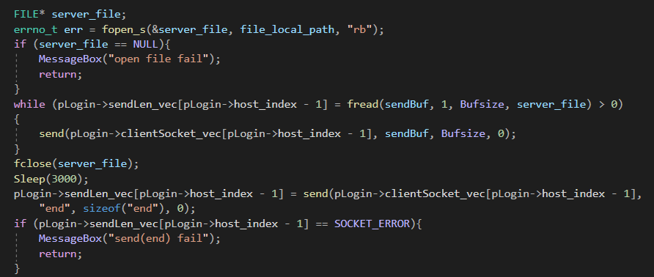

由于主控端利用C++的MFC便于开发图形化界面和基本函数的实现，被控端利用Python编程实现相应木马功能，必然涉及到不同的编码问题，下面的两个c++函数，mb2u8()与u82mb()是多字节字符（C++，主控端编码）与UTF-8字符（Python，被控端编码）的相互转换。而在木马端即不用转换。

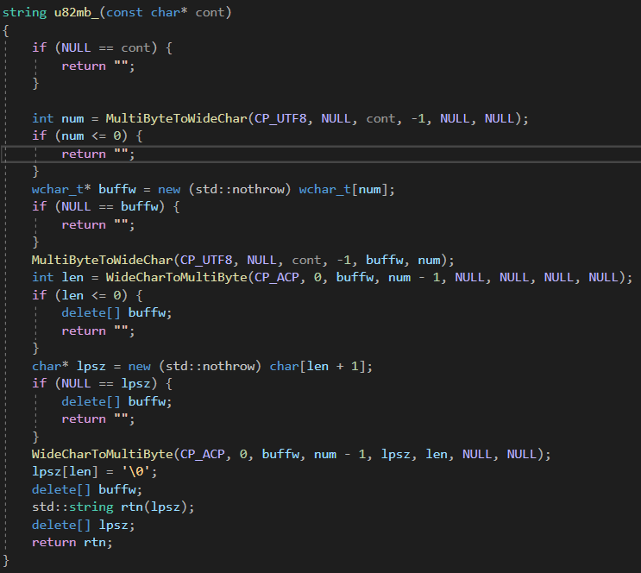

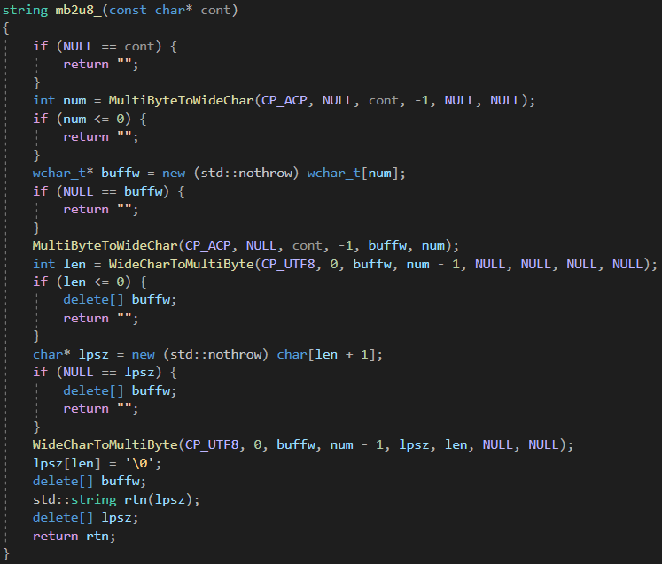

## 3.4 基于DH密钥协商进行通信加密

因为基于离散对数的计算困难等原理，从而实现基于DH算法实现双方的加解密的密钥的生成。

首先，在程序开始执行时，被控端基于算法生成一个大素数P和P的生成元G，与主控端通信，发送这两个值，然后主控端与被控端各生成一个随机数，将G的随机数mod P发送给对方，然后生成密钥。

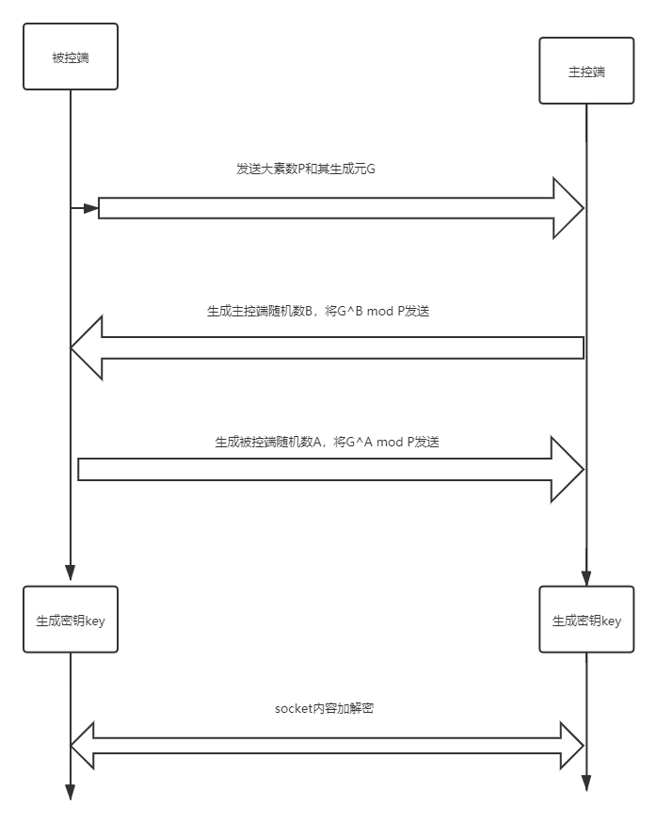

#### 3.4.1 被控端实现

通过DH协商进行密钥的确立。首先获取一个大素数，并同时计算其生成元。同时生成一个随机数，以dh协商的方式计算其值，最终获取密钥key：

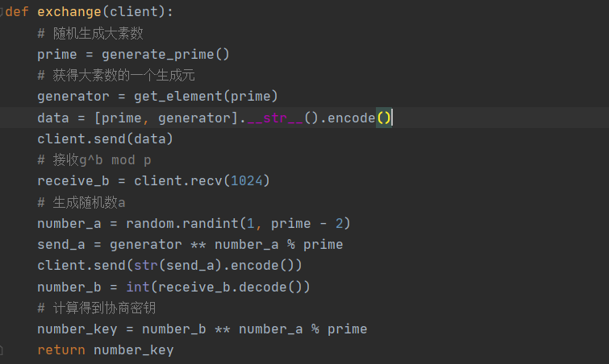

被控端RC4加解密算法python实现：

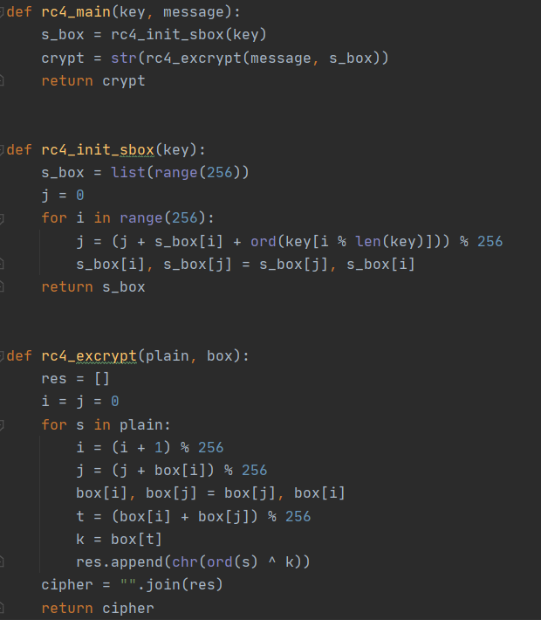

#### 3.4.2 主控端实现

通过DH协议进行密钥协商，从被控端接受素数P，生成元G以及其随机数A，从而计算得到key。模块实现如下：

被控端使用python，需要对传输数据进行过滤，提取数据，通过将string，依次进行遍历，如果为数字则将其存储在list<long long>中。知道数据提取完毕

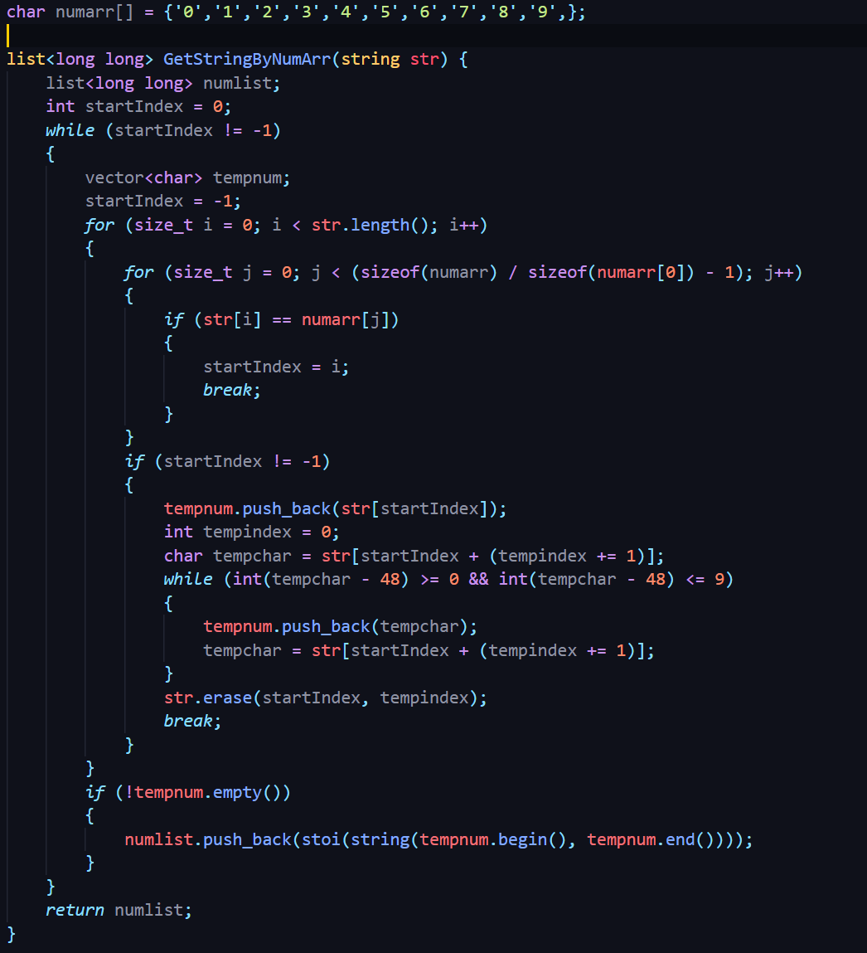

计算key，大数高次幂取模：

因为其为大数的高次幂运算，在C++中不能存储，一般运算为多次相乘，多次重复相乘，下面运用折半递归的方法，将其不断折半，直到其为0或1来进行大数的高次幂取模方法。

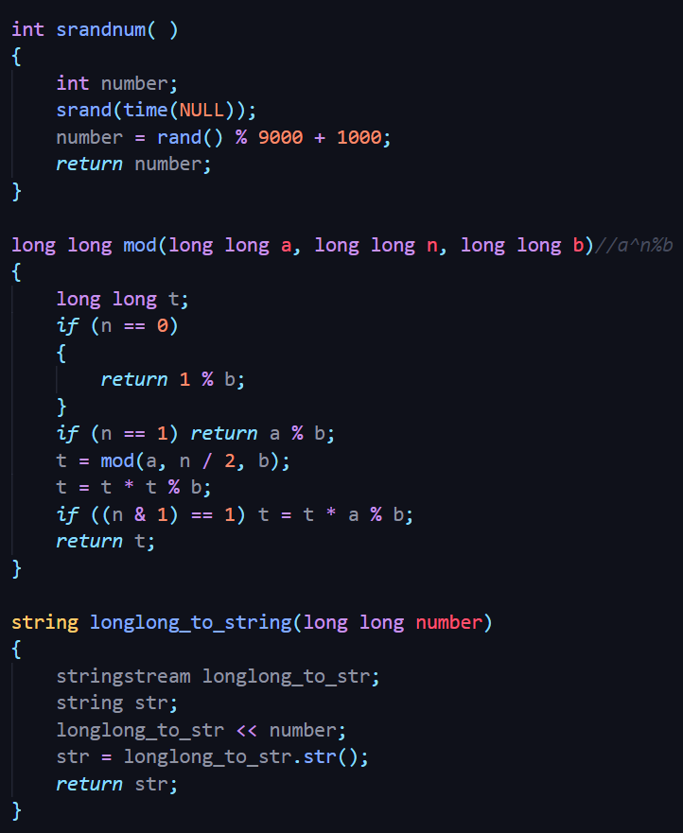

通过通信从而实现key的确立。

之后通过RC4算法对通信内容进行加解密，算法实现如下：

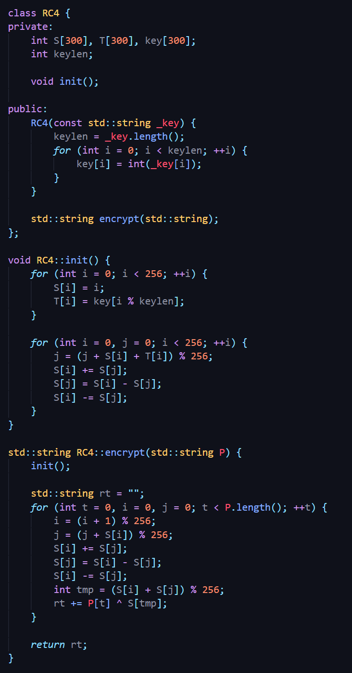

## 3.5 远控系统的运行与隐藏

进程在运行时，首先进行能否自启动的判断（详见3.4.2节），之后执行提权进程，绕过UAC窗口易管理员权限执行隐藏进程的过程。Test.exe将执行API Hook的dll注入到所有进程中，最终完成进程隐藏的操作，流程图如下：

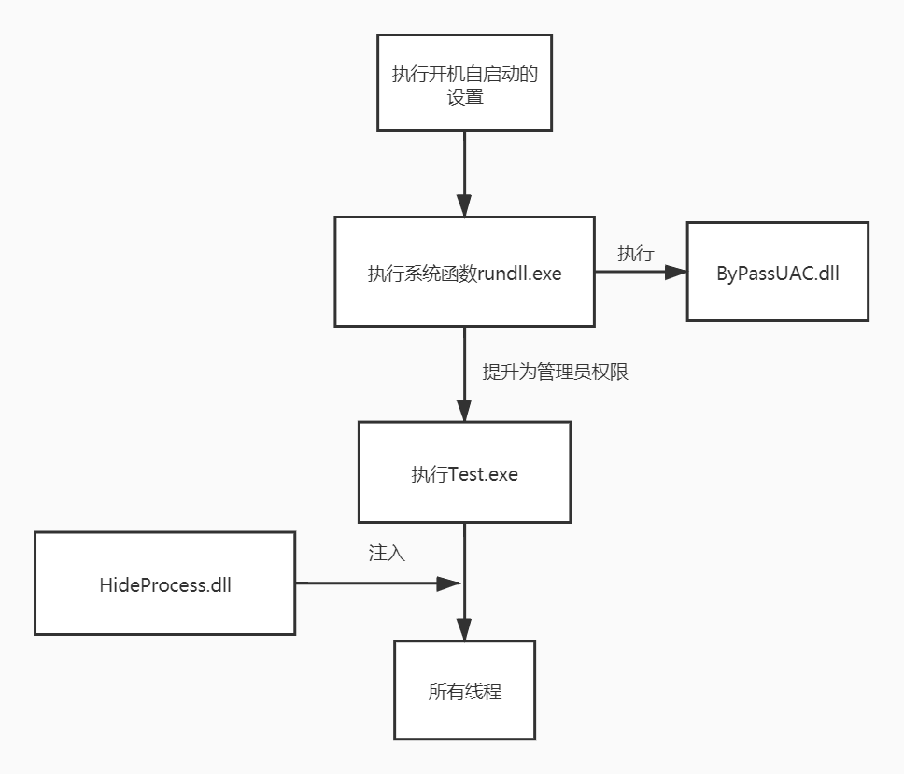

执行系统函数rundll.exe的代码：

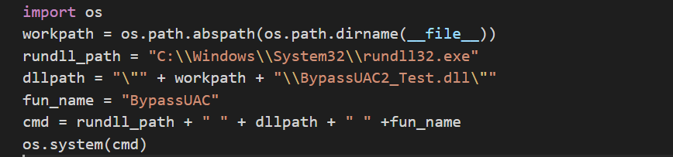

ByPassUAC.dll中执行Test.exe的代码：

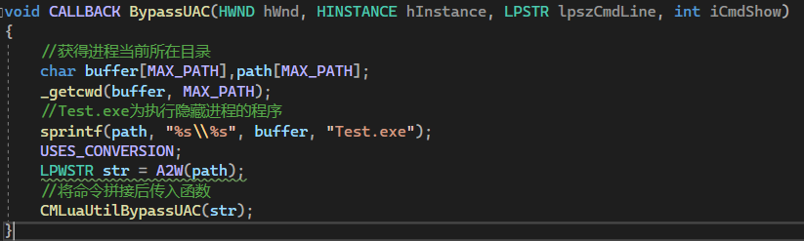

Test.exe中执行HideProcess.dll注入的代码：

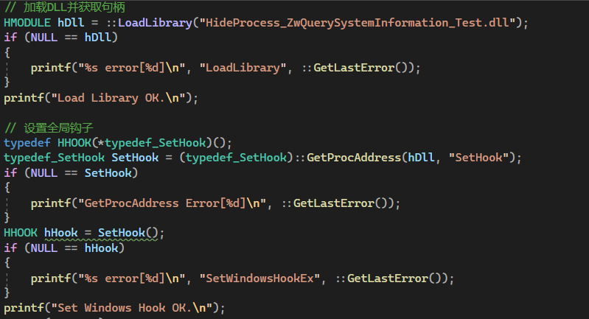

#### 3.5.1 通过钓鱼技术诱骗用户启动木马程序

木马程序在进入到被控端计算机后需要通过用户手动启动来进行注册表编辑，以实现开机自启动。因此我们设计了通过钓鱼技术诱骗用户去启动木马程序的情景，假设我们的程序被用户从互联网下载至目标计算机，在我们的木马程序之外会有一个虚假的“垃圾文件清理”程序，诱导用户启动它，实际该程序启动了被隐藏的木马程序，完成了一次简化的钓鱼攻击，从而达成将木马植入目标计算机的目的。

#### 3.5.2 基于修改注册表的自启动技术

程序启动时，判断注册表的SOFTWARE\Microsoft\Windows\CurrentVersion\Run表项是否已被修改，在未被修改的情况下修改注册表，若已被修改，不执行任何操。实现木马的开机自启功能。流程图如下：

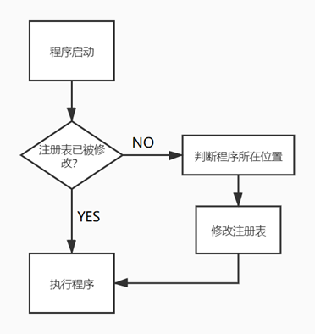

程序Judge_Key函数利用Windows注册表API函数OpenKey判断注册表表项是否存在：

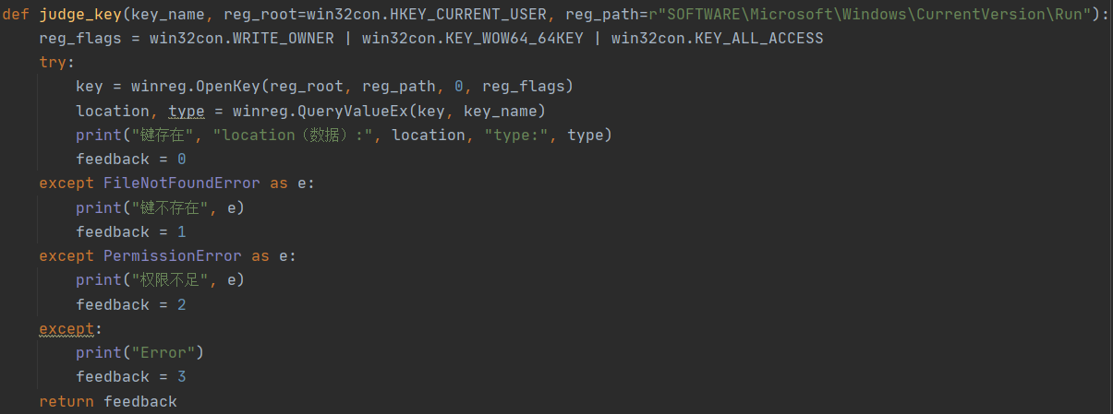

程序autostart函数首先判断程序所在目录的位置，之后利用Window注册表API函数RegSetValueEx修改注册表：

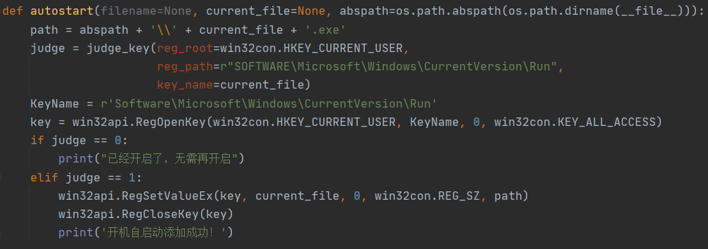

#### 3.5.3 基于Windows API Hook的进程隐藏技术

在Windows系统中，用户程序的所有操作都是基于Windows API来实现的，经查询MSDN以及其他相关资料后得知，进程查询是通过ZWQUerySystemInformation函数实现的，该函数可以进行遍历进程的操作，通过 Hook ZWQUerySystemInformation函数,得到其检索的信息是否包含要隐藏的函数，若是，则将其从链表中删除。因此，只要说通过ZWQUerySystemInformation函数获取到的进程信息，均是被篡改过的。

Inline Hook技术应用步骤：

1. 通过GetProcAddress函数，获取API函数在进程中的地址
2. 获得修改后New_ZWQUerySystemInformation函数的地址，计算跳转偏移并修改
3. 修改API函数前几字节数据的页面保护属性，更改为可读可写可执行。

将编写的代码生成为dll文件，以方便注入到所有其他进程的空间，对所有进程执行的ZWQUerySystemInformation函数进行修改，达到隐藏目的。

流程示意如下：

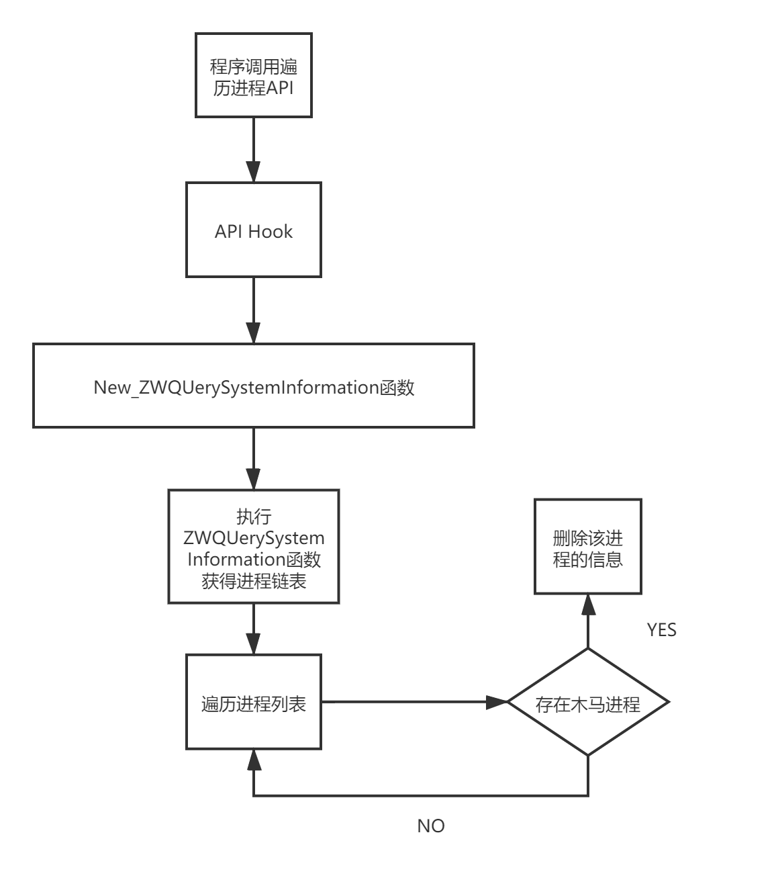

在改写的New_ZWQUerySystemInformation函数中，获取ZWQUerySystemInformation函数并执行原函数，得到进程链表，删除要隐藏的进程的信息：

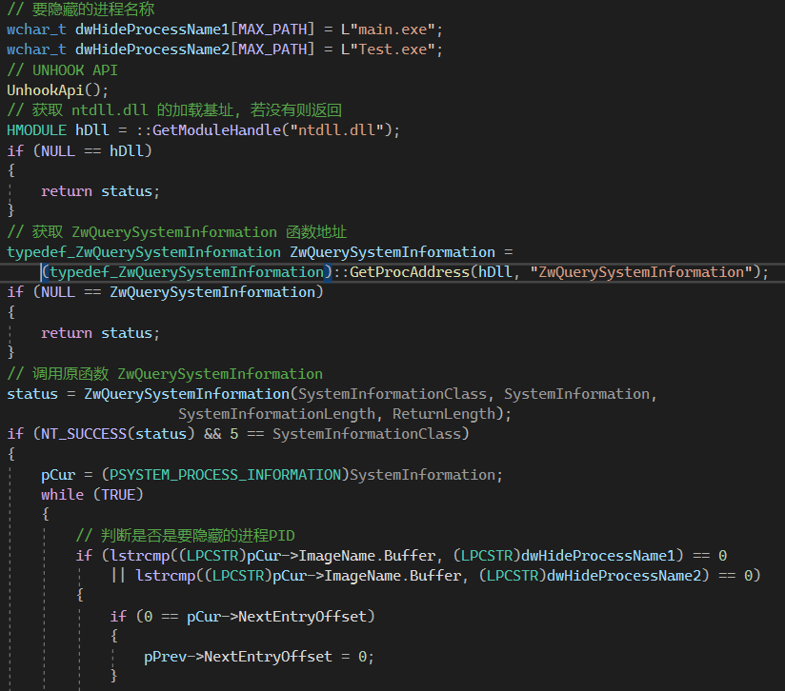

#### 3.5.4 基于COM组件进行BypassUAC提权

在执行进程隐藏的过程中发现，若不能将进程隐藏的程序以管理员方式运行，则无法hook高权限进程如进程管理器执行的API函数，因此需要对程序进行提权，在这里选择了基于COM Elevation Moniker技术进行ByPass UAC的提权处理，经提权后，不弹出UAC窗口即可获得管理员权限。主要流程如下;

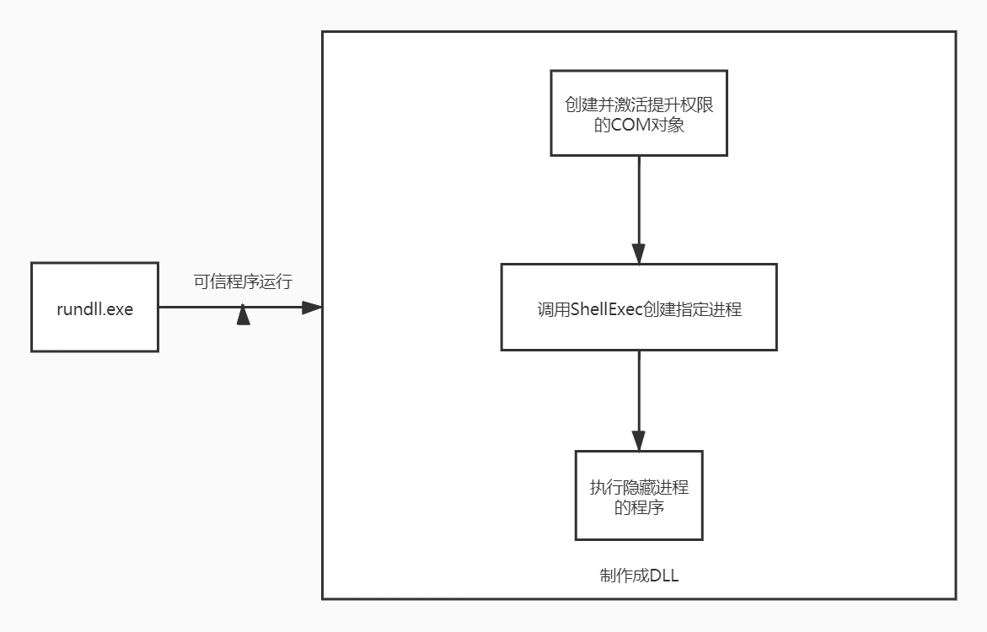

当创建并激活提升权限的COM类后，直接调用ShellExec创建指定进程（隐藏进程程序），完成ByPass UAC提权：

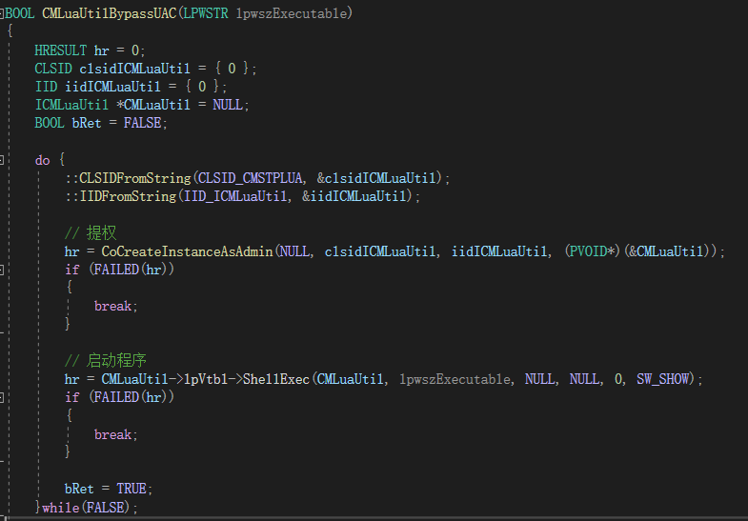

将程序编译为dll，由系统可信程序rundll.exe执行该COM Elevation Moniker的代码，dll入口如下图所示：

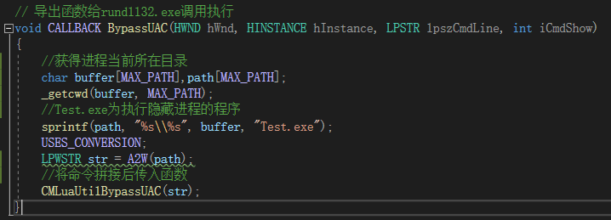

# 4. 测试分析报告

运行界面：

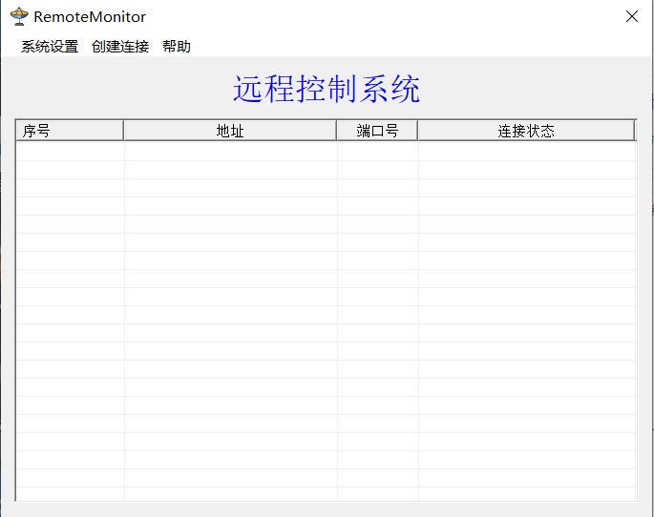

与被控端进行连接：

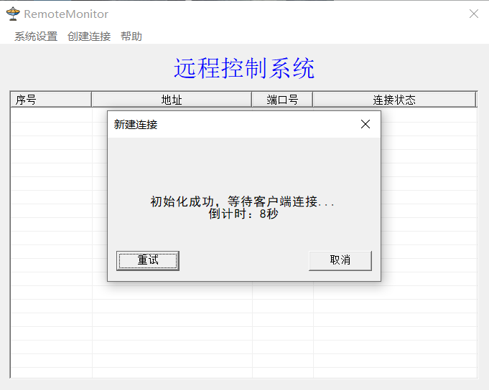

如果被控端没有连接，会弹出连接超时：

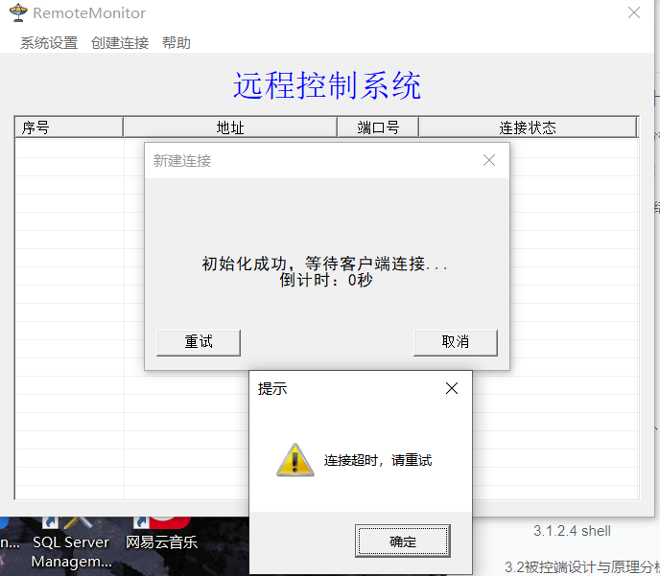

连接成功显示被控端相关信息，如下ip为10.122.253.122，端口为35793：

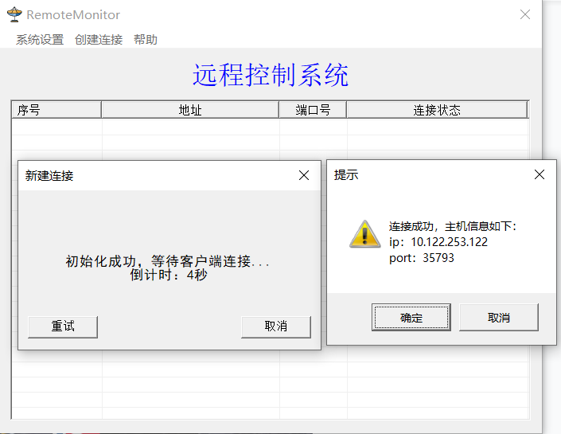

双击进入该被控端，显示如下：

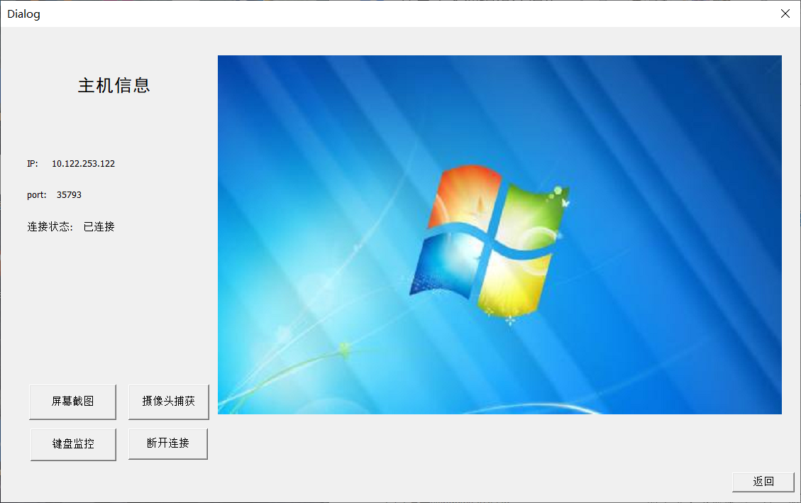

进行屏幕截图：

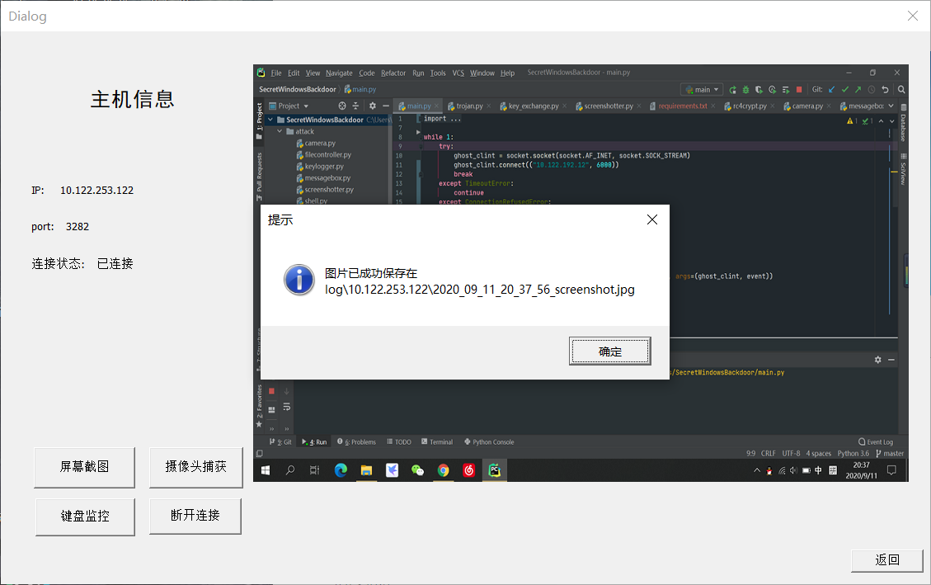

图片会保存到指定目录，并在界面显示被控端的屏幕界面：

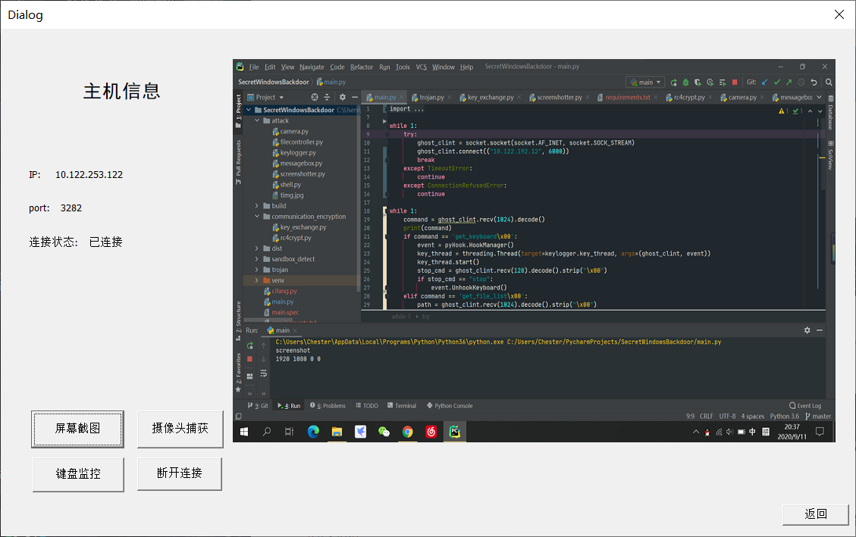

进行摄像头捕获：

如果被控端摄像头没有开启摄像头，显示目标主机未开启摄像头：

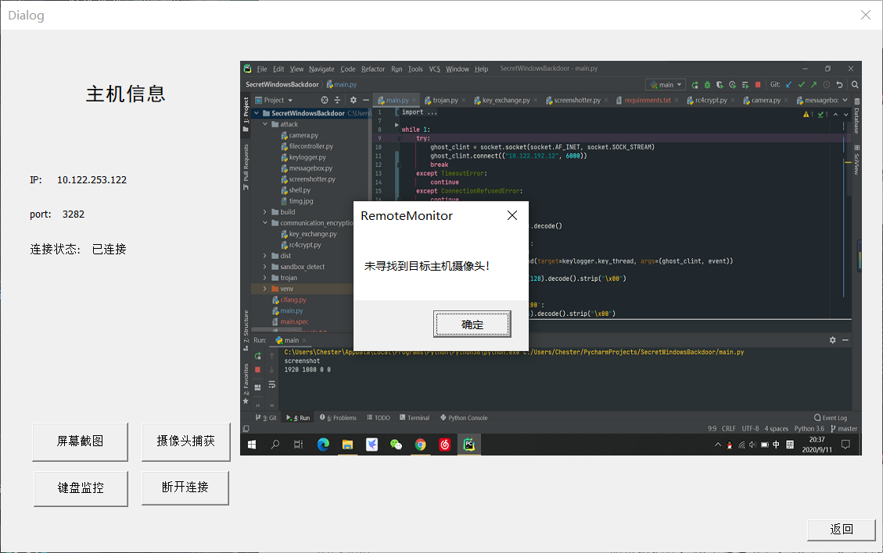

开启摄像头后，显示：

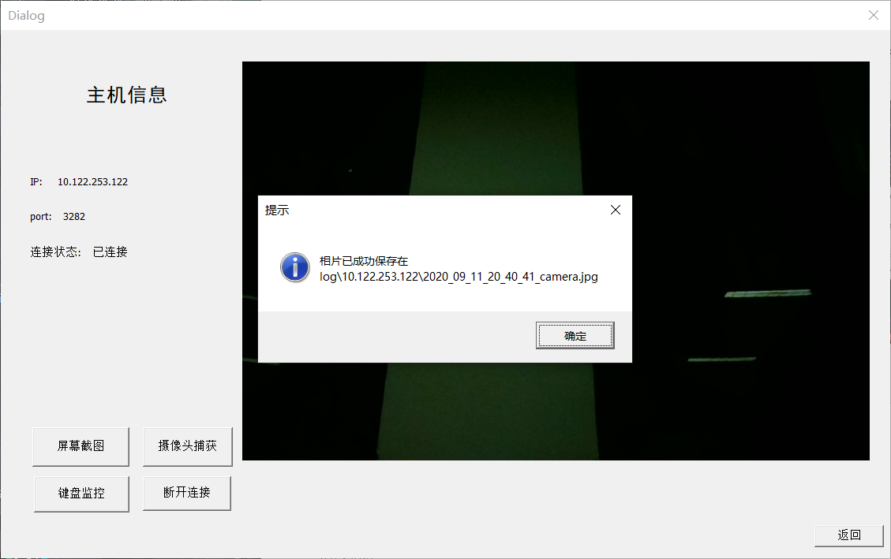

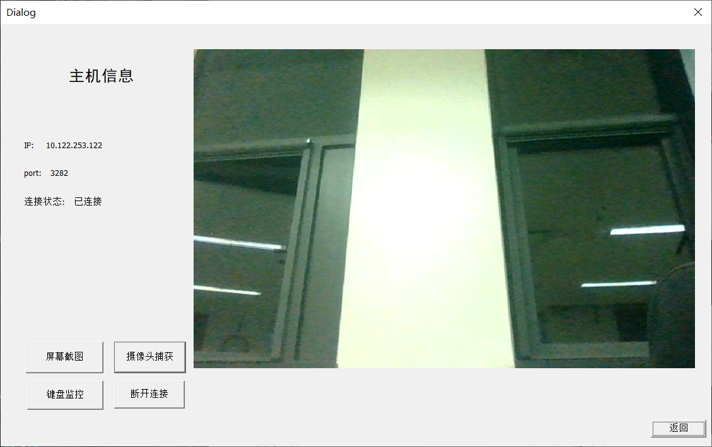

进行键盘监控：

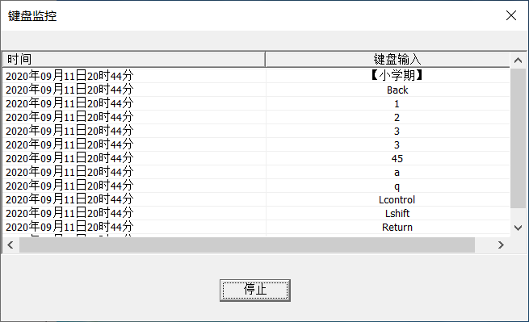

对其进行操作如下：

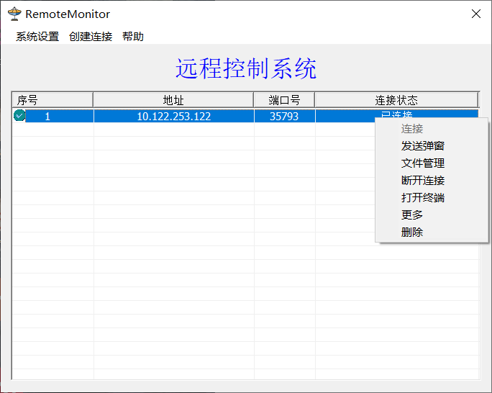

对其发送弹窗：

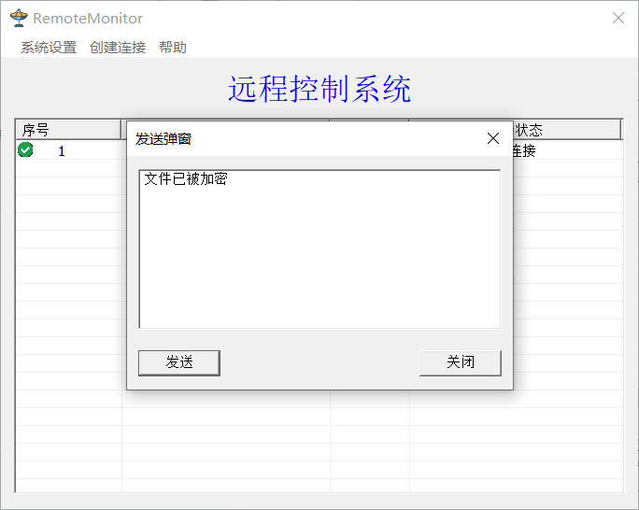

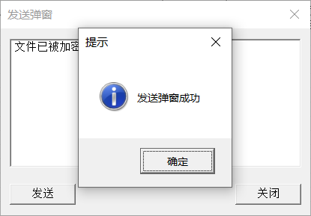

被控端显示：

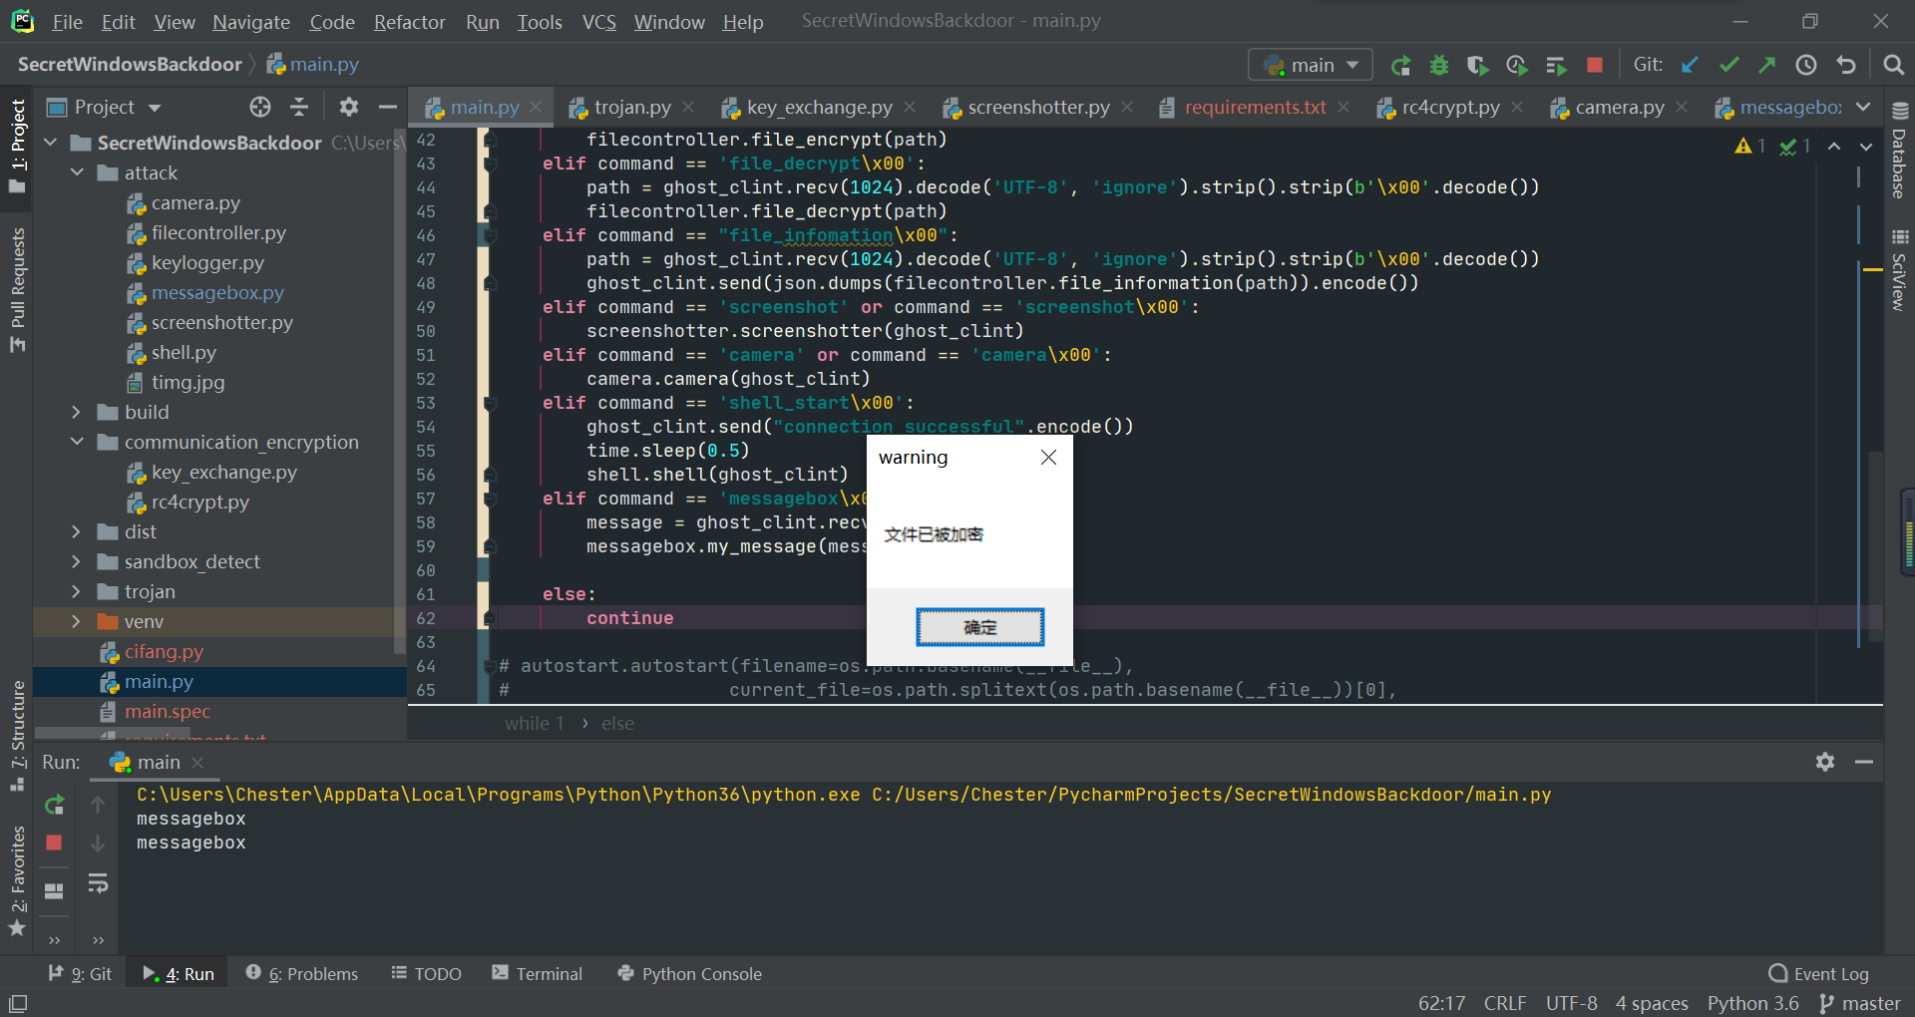

进行文件管理，显示被控端的路径

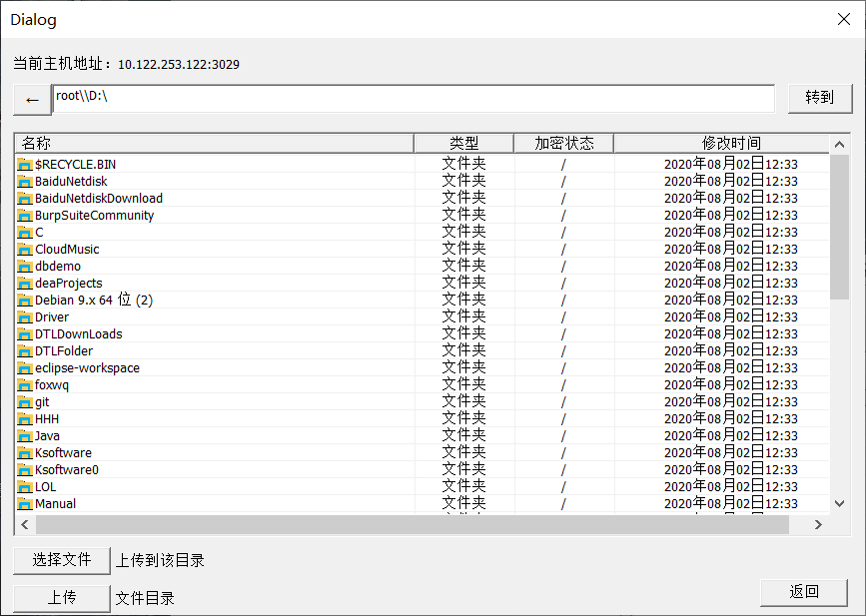

下载文件：

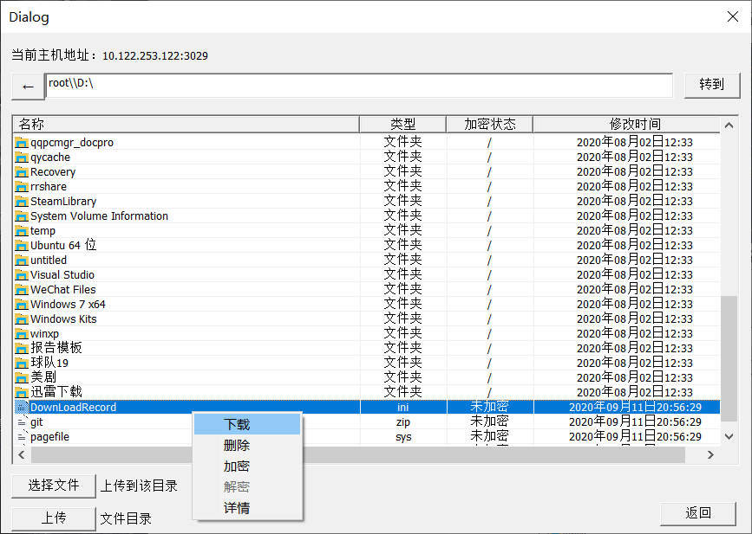

下载到桌面

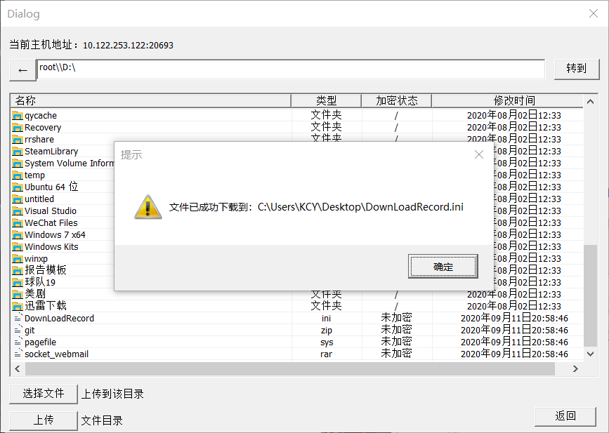

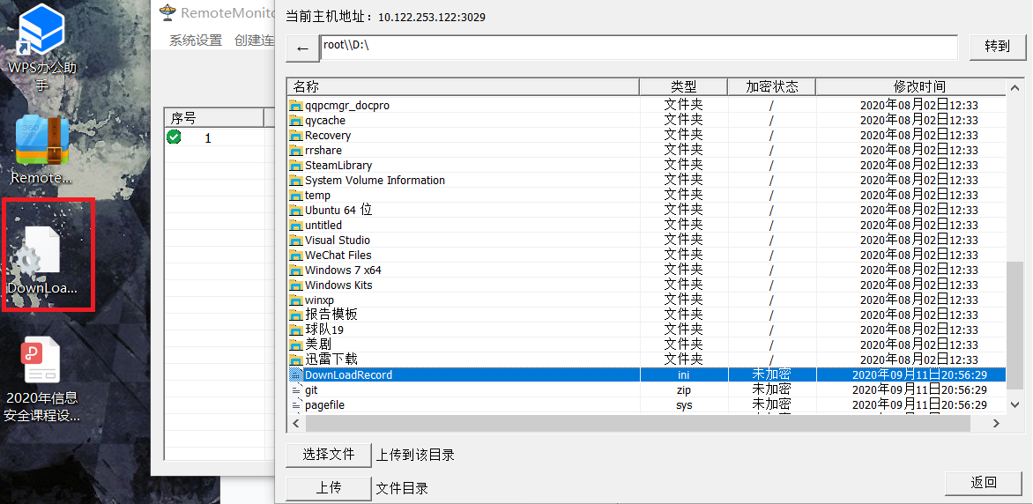

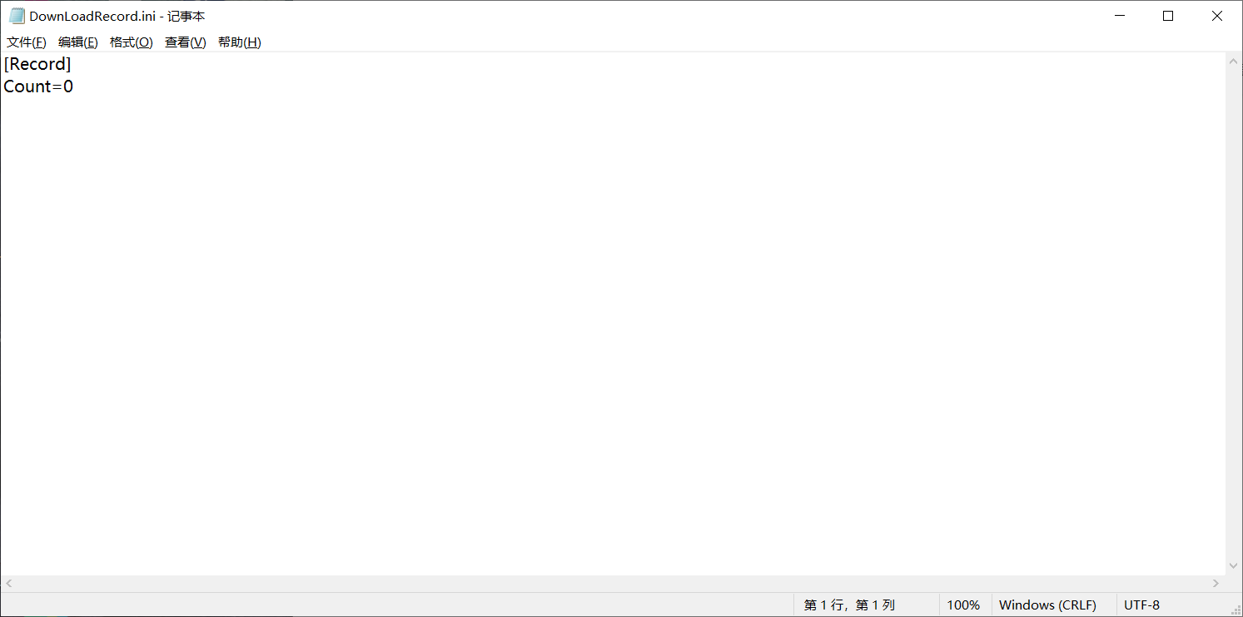

对其进行加密：

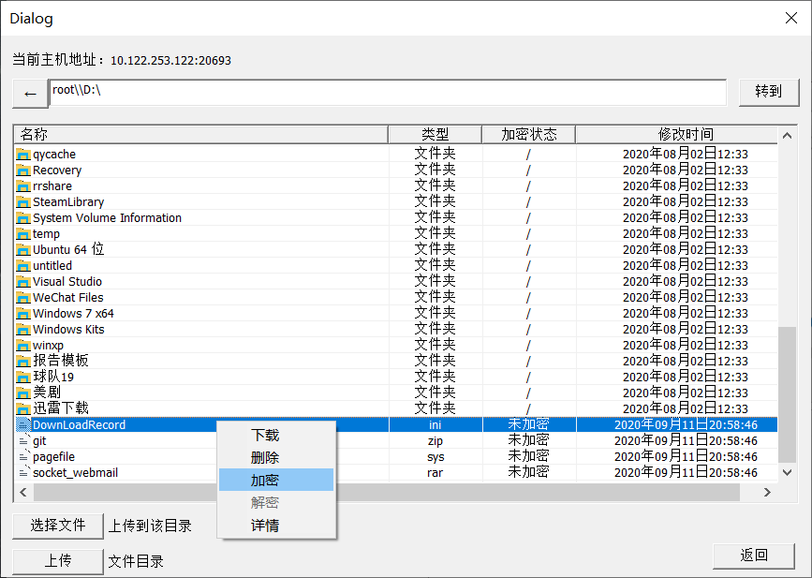

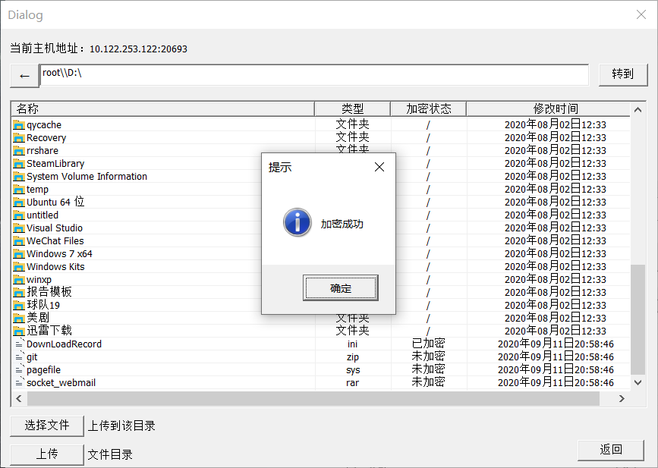

被控端文件显示;

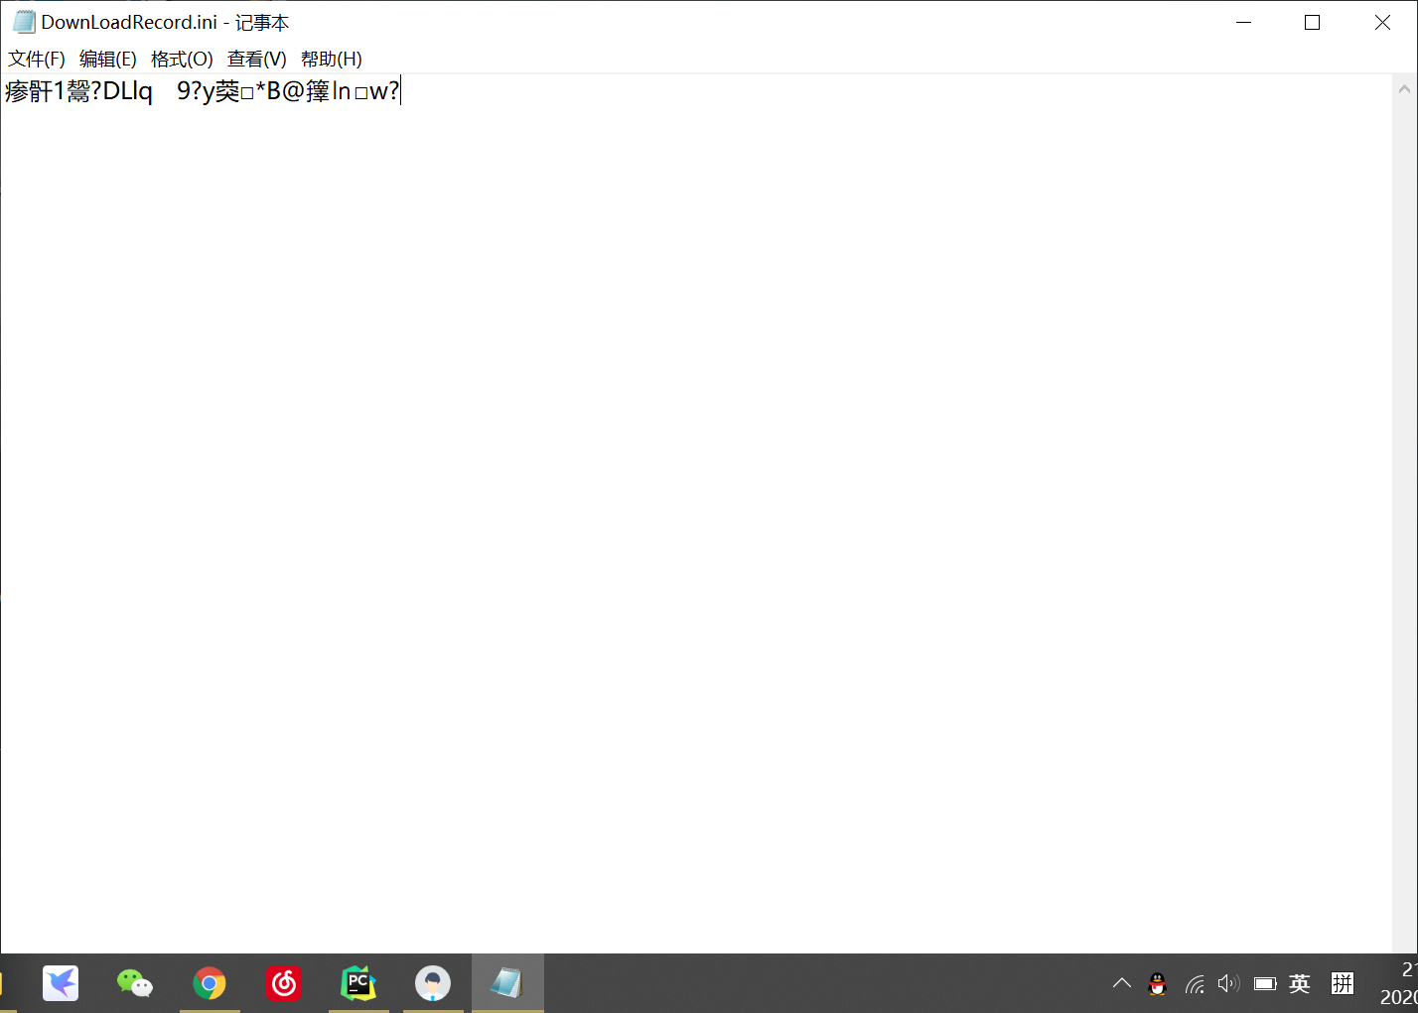

同时显示已加密：

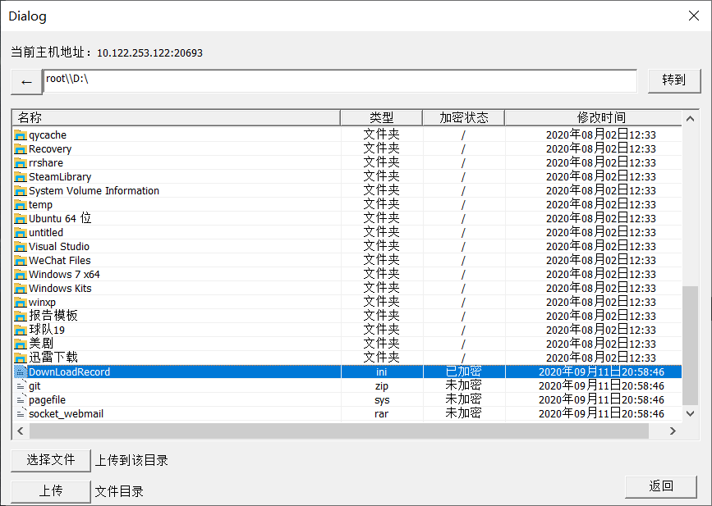

对其进行解密：

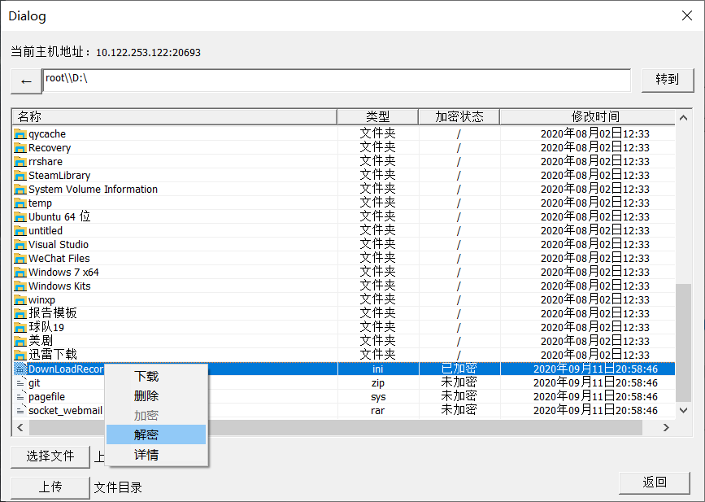

与原文件一致

查看文件：

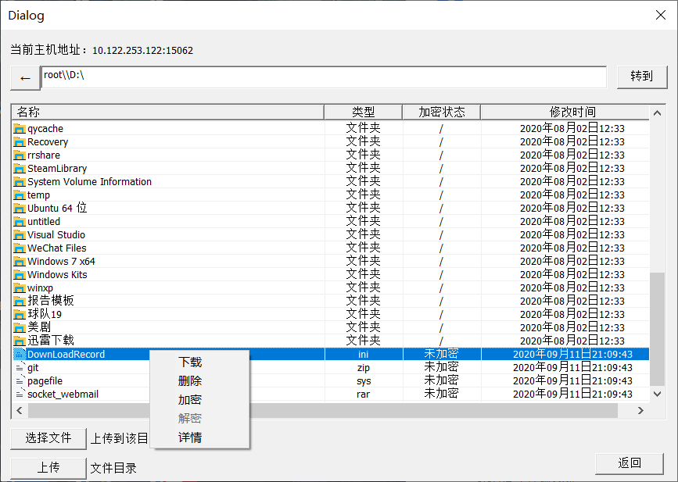

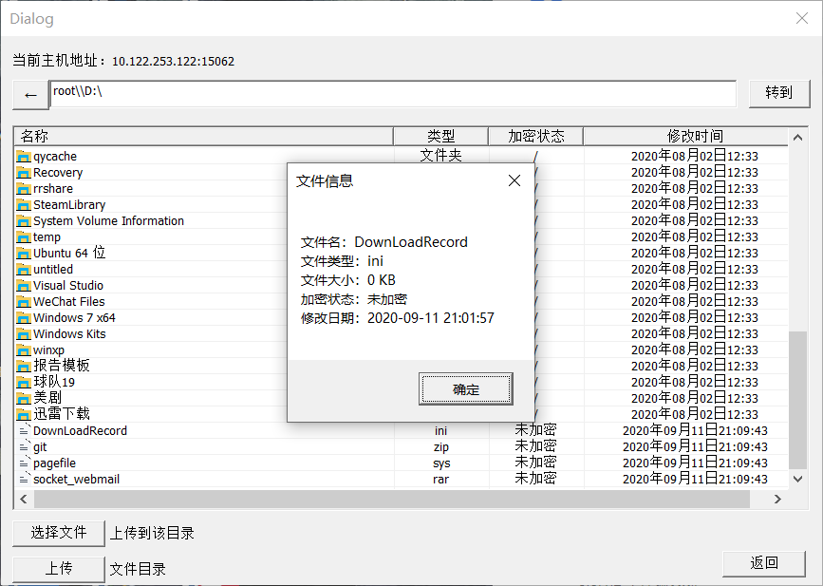

删除该文件：

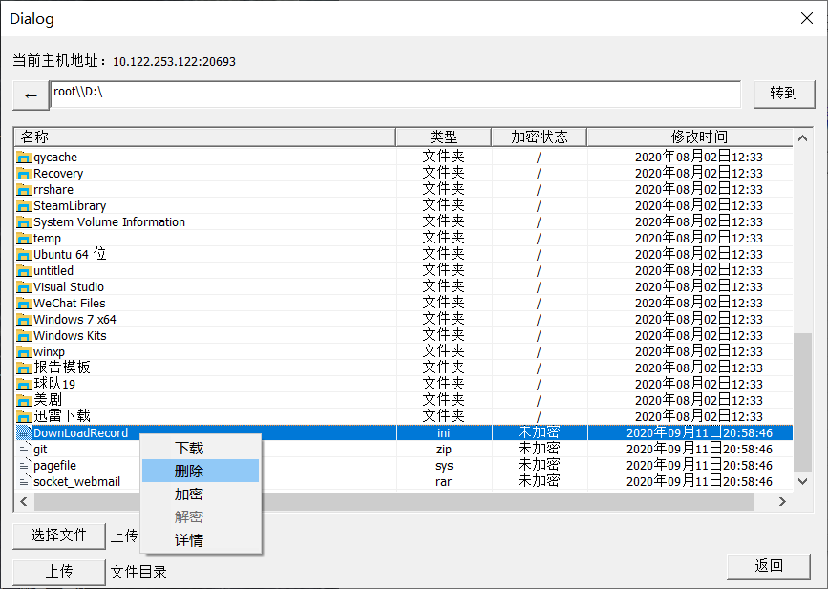

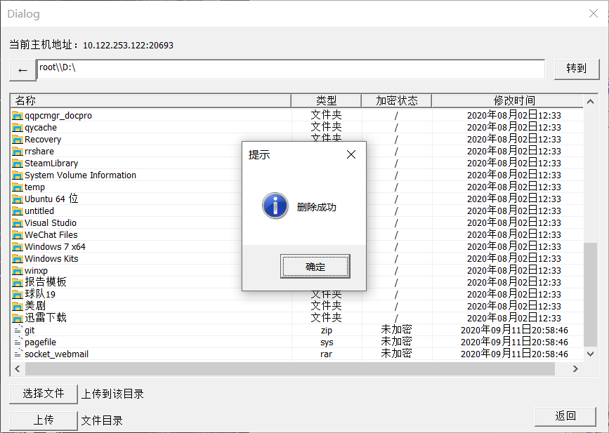

选择文件上传

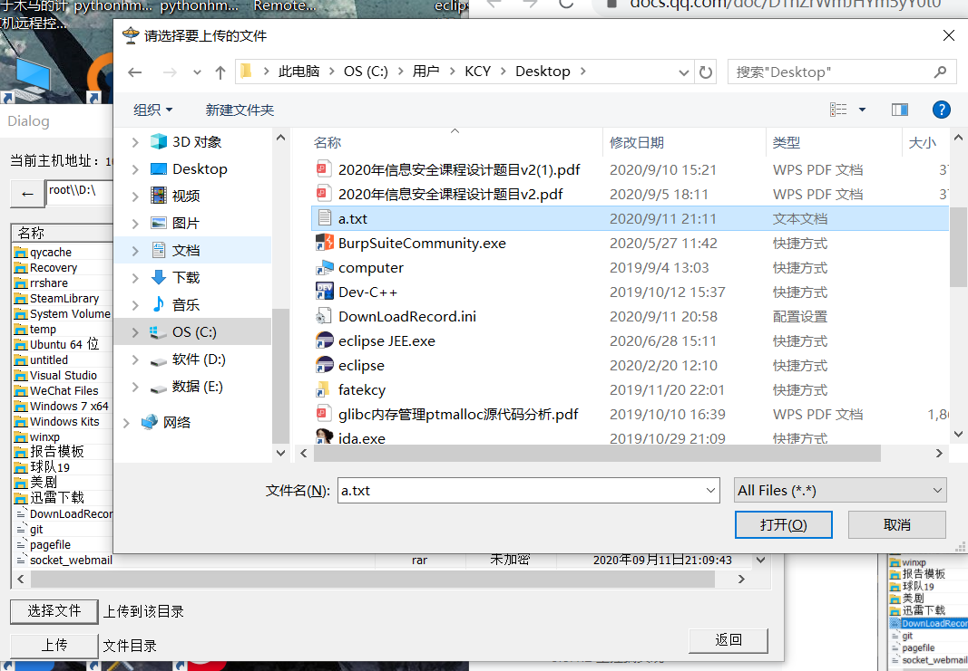

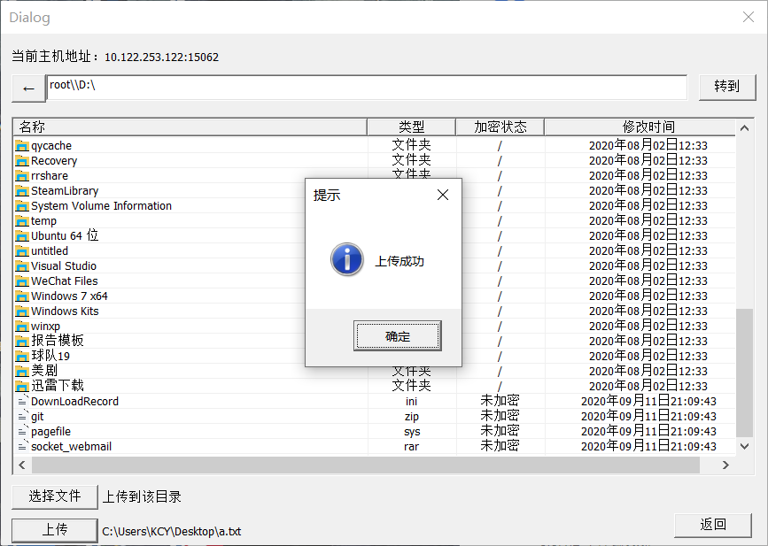

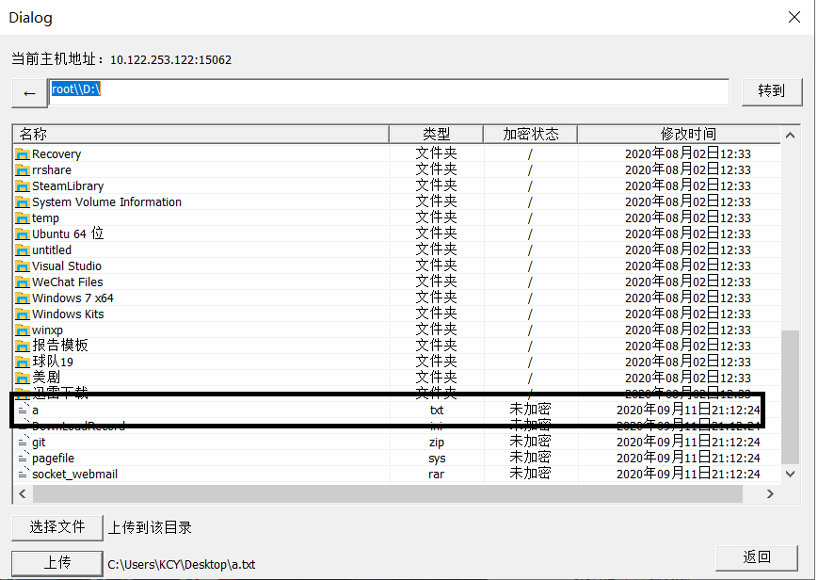

打开被控端shell：

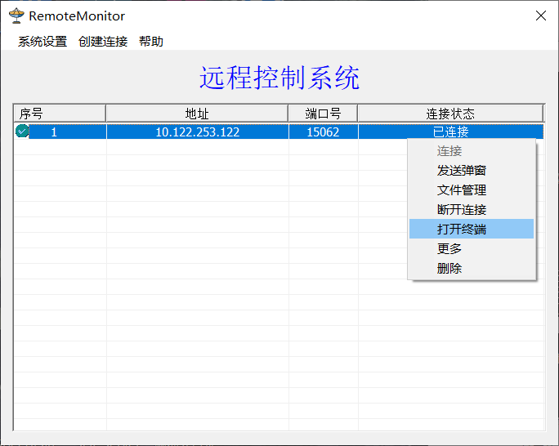

查看其ip地址：

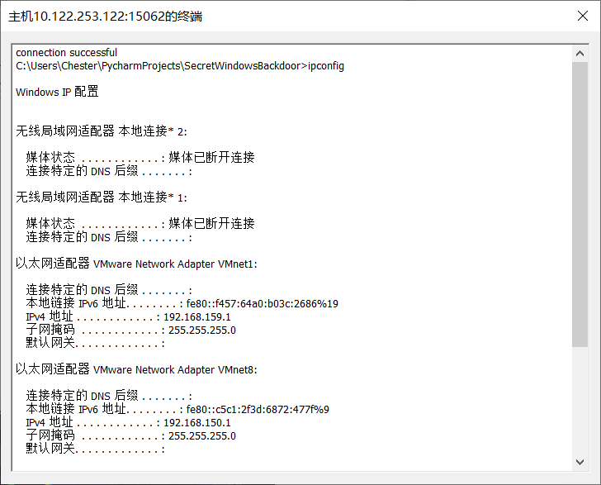

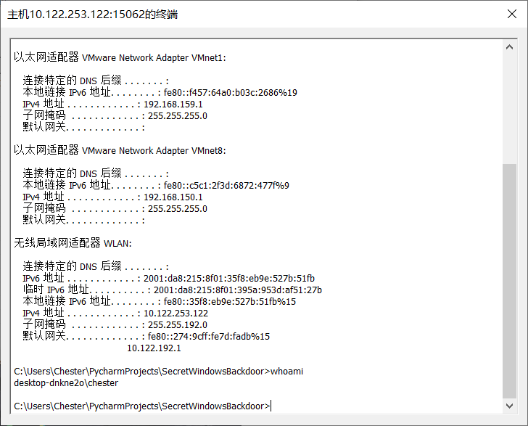

进程隐藏：

启动main.exe后，开启任务管理器，可以看到其中没有main.exe的信息：

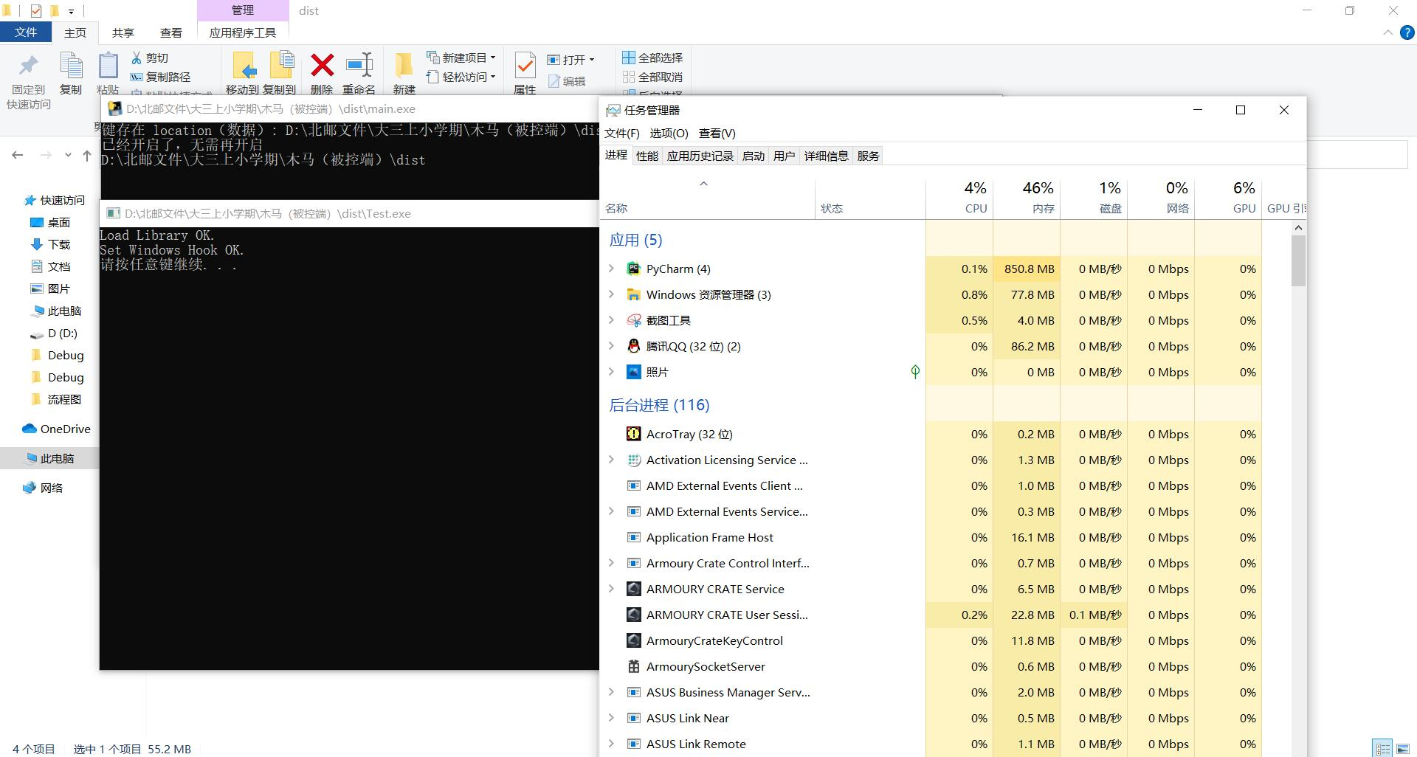

# 5. 任务分工

|  |  |  |
| --- | --- | --- |
|  | 主控端 | 被控端 |
| 许岽 |  | * 被控端主体搭建 * 键盘监控 * 文件系统的目录遍历、文件加解密、文件信息获取 * DH密钥交换 * 自启动 * API Hook进程隐藏 * ByPass UAC提权 |
| 王硕 | * MFC主控端整体架构搭建 * 多线程多用户SOCKET连接 * 文件管理器与文件操作、日志 * 远程shell的开发 * 主列表、连接、弹窗界面及优化 * 编码的转换与统一 |  |
| 彭致远 | * MFC窗体的开发 * 键盘监控与显示、日志 * 屏幕监控显示、保存 * 摄像头捕捉 * 主机详情页开发 |  |
| 李懿飞 |  | * 开启摄像头拍照 * 屏幕截图 * 弹窗 * 通信数据RC4加解密 |
| 王晨旭 | * 通信数据RC4加解密 | * 反弹式shell * 通信数据RC4加解密 * 钓鱼攻击 |
| 匡创亚 | * DH密钥交换 * 文件的上传下载 | * 文件的上传下载 |